Sharding-JDBC分库分表专题

1.概述 2

1.1.分库分表是什么 2

1.2.分库分表的方式 4

1.2.1.垂直分表 4

1.2.2.垂直分库 6

1.2.3.水平分库 6

1.2.4.水平分表 7

1.2.5.小结 8

1.3.分库分表带来的问题 9

1.3.1.事务一致性问题 9

1.3.2.跨节点关联查询 9

1.3.3.跨节点分页、排序函数 9

1.3.4.主键避重 10

1.3.5.公共表 11

1.4 Sharding-JDBC介绍 11

1.4.1.Sharding-JDBC介绍 11

1.4.2.与jdbc性能对比 12

2.Sharding-JDBC快速入门 13

2.1.需求说明 13

2.2.环境搭建 14

2.2.1.环境说明 14

2.2.2.创建数据库 14

2.2.3.引入maven依赖 15

2.2.4.分片规则配置 15

2.3.2.数据操作 17

2.3.3.测试 17

2.4.流程分析 18

2.5.其他集成方式 18

3.Sharding-JDBC执行原理 22

3.1.基本概念 22

3.2.SQL解析 23

3.3.SQL路由 24

3.4.SQL改写 26

3.5.SQL执行 26

3.6.结果归并 27

3.7.总结 29

4.水平分表 29

5.水平分库 29

6.垂直分库 32

7.公共表 34

8.读写分离 37

8.1.理解读写分离 37

8.1.1.mysql主从同步（windows） 38

8.2.实现Sharding-JDBC读写分离 41

9.案例 42

9.1.需求描述 42

9.2.数据库设计 43

9.3.环境说明 45

9.4.环境准备 45

9.4.1.mysql主从同步（windows） 45

9.4.2.初始化数据库 45

9.5.实现步骤 47

9.5.2.分片配置 48

9.5.3.添加商品 51

9.5.4.查询商品 53

9.5.5.商品统计 54

10.课程总结 57

## **1.概述**

### **1.1.分库分表是什么**

**小明是一家初创电商平台的开发人员，他负责卖家模块的功能开发，其中涉及了店铺、商品的相关业务，设计如下数据库：**

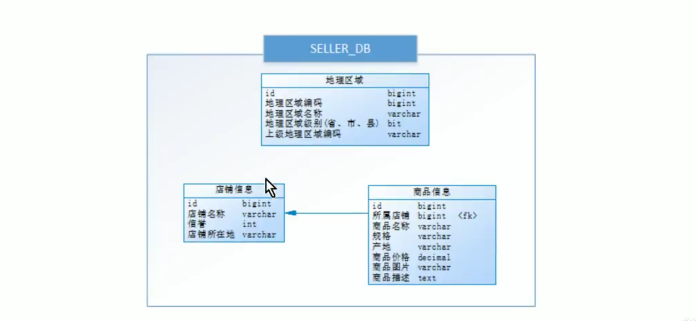

**通过以下SQL能够获取到商品相关的店铺信息、地理区域信息：**

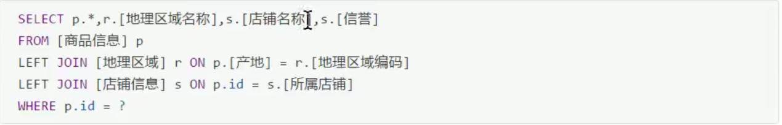

**形成类似以下列表展示：**

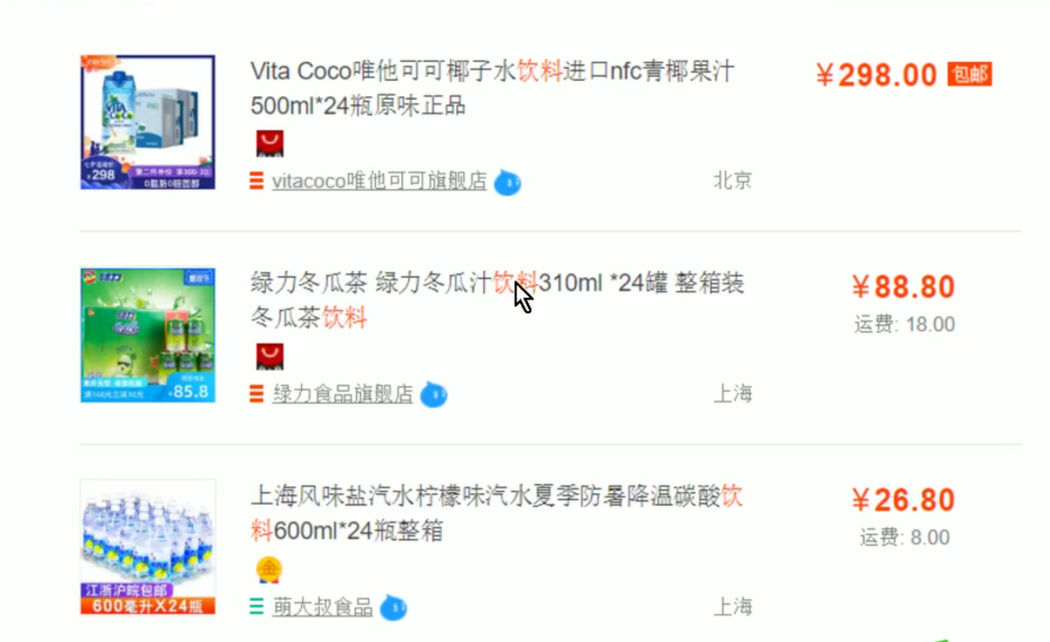

**随着公司业务快速发展，数据库中的数据量猛增，访问性能也变慢了，优化迫在眉睫。分析以下问题出现在哪儿呢？关系型数据库本身比较容易成为系统瓶颈，单机存储容量、连接数、处理能力都有限。当单表的数据量达到1000W或100G以后，由于查询维度较多，即使添加从库、优化索引，做很多操作时性能仍下降严重。**

**方案1：**

**通过提升服务器硬件能力来提高数据处理能力，比如增加存储容量、CPU等，这种方案成本很高，并且如果瓶颈在MySQL本身那么提高硬件也是有限的。**

**方案2：**

**把数据分散在不同的数据库中，使得单一数据库的数据量变小来缓解单一数据库的性能问题，从而达到提升数据库性能的目的，如下图：将电商数据库拆分为若干独立的数据库，并且对于大表也拆分为若干小表，通过这种数据库拆分的方法来解决数据库的性能问题。**

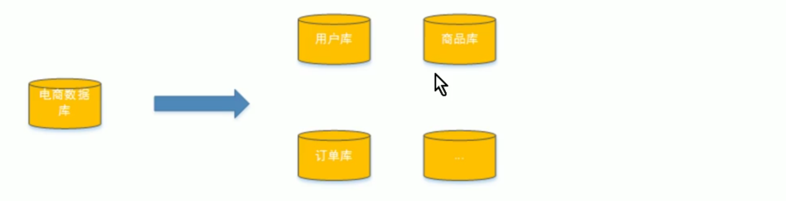

**分库分表就是为了解决由于数据量过大而导致数据库性能降低的问题，将原来独立的数据库拆分成若干数据库组成，将数据大表拆分成若干数据表组成，使得单一数据库、单一数据表的数据量变小，从而达到提升数据库性能的目的。**

### ****1.2.分库分表的方式****

**分库分表包括分库和分表两个部分，在生产中通常包括：垂直分库、水平分库、垂直分表、水平分表四种方式。**

#### ****1.2.1.垂直分表****

**下边通过一个商品查询的案例讲解垂直分表：**

**通常在商品列表中是不显示商品详情信息的，如下图：**

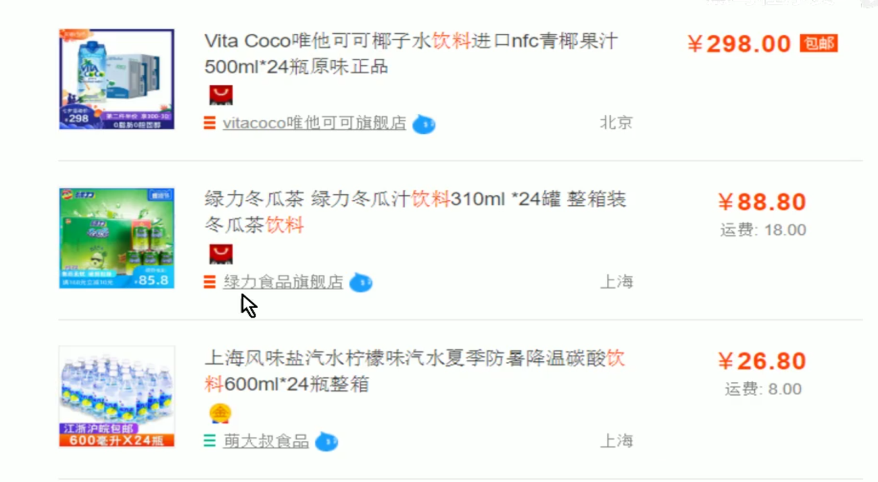

**用户在浏览商品列表时，只有对某商品感兴趣时才会查看该商品的详细描述。因此，商品信息中商品描述字段访问频次较低，且该字段存储占用空间较大，访问单个数据IO时间较长；商品信息中商品名称、商品图片、商品价格等其他字段数据访问频次较高。**

**由于这两种数据的特性不一样，因此他考虑将商品信息表拆分如下：**

**将访问频次低的商品描述信息单独存放在一张表中，访问频次较高的商品基本信息单独放在一张表中。**

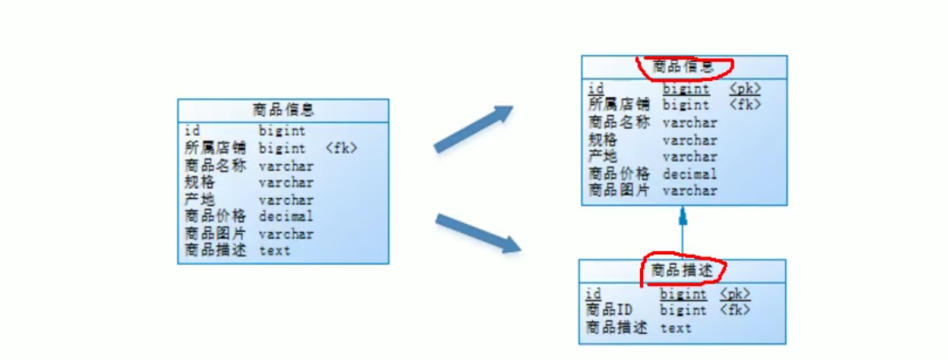

**商品列表可采用以下sql：**

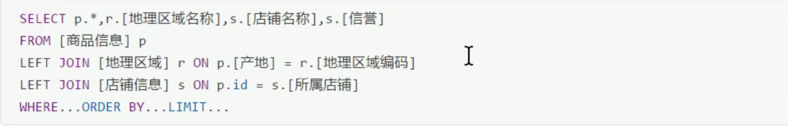

**需要获取商品描述时，再通过以下sql获取：**

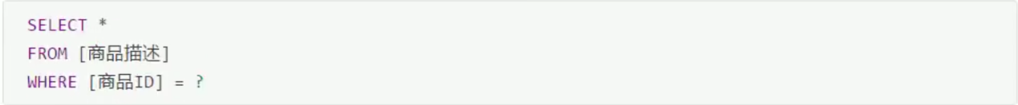

**小明进行的这一步优化，就叫**垂直分表**。**

**\*\*垂直分表定义：将一个表按照字段分成多表，每个表存储其中一部分字段。**

**它带来的提升是：**

1. **为了避免IO争抢并减少锁表的几率，查看详情的用户与商品信息浏览互不影响**
2. **充分发挥热门数据的操作效率，商品信息的操作的高效率不会被商品描述的低效率所拖累。**

**<!--- 为什么大字段IO效率低：第一是由于数据量本身大，需要更长的读取时间；第二是跨页，页是数据库存储单位，很多查找及定位操作都是以页为单位，单页内的数据行越多数据整体性能越好，而大字段占用空间大，单页内存储行数少了，因此IO效率较低。第三，数据库以行为单位将数据加载到内存中，这样表中字段长度较短且访问频率较高，内存能加载更多的数据，命中率更高，减少了磁盘IO，从而提升了数据库性能。 -->**

**一般来说，某业务实体中的各个数据项的访问频次是不一样的，部分数据项可能是占用存储空间比较大的BLOB或是TEXT。例如上例中的商品描述。所以，当表数据量很大时，可以将表按字段切开，将热门字段、热门字段分开放置在不同数据库中，这些库可以放在不同的存储设备上，避免IO争抢。垂直切分带来的性能提升主要集中在热门数据的操作效率上，而且磁盘争用情况减少。**

**通常我们按以下原则进行垂直拆分：**

1. **把不常用的字段单独放在一张表；**
2. **把text，blob等大字段拆分出来放在附表中；**
3. **经常组合查询的列放在一张表中；**

#### ****1.2.2.垂直分库****

**通过垂直分表性能得到了一定程度的提升，但是还没有达到要求，并且磁盘空间也快不够了，因为数据还是始终限制在一台服务器，库内垂直分表只解决了单一表数据量过大的问题，单没有将表分布到不同的服务器上，因此每个表还是竞争同一个物理机的CPU、内存、网络IO、磁盘。**

**经过思考，他把原有的SELLER_DB(卖家库)，分为了PRODUCT_DB(商品库)和STORE_DB(店铺库),并把这两个库分散到不同服务器，如下图：**

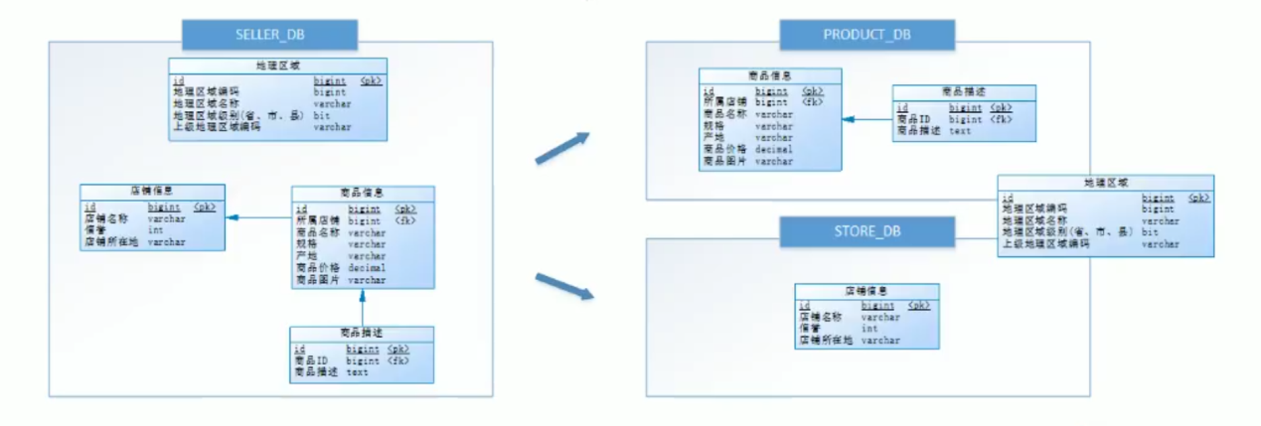

**由于商品信息与商品描述业务耦合度较高，因此一起被存放在PRODUCT_DB(商品库)；而店铺信息相对独立，因此单独被存放在STORE_DB(店铺库)。**

**小明进行的这一优化，就叫垂直分库。**

**垂直分库是指按照业务将表进行分类，分布到不同的数据库上面，每个库可以放在不同的服务器上，它的核心理念是专库专用。**

**它带来的提升是：**

* **解决业务层面的耦合，业务清晰**
* **能对不同业务的数据进行分级管理、维护、监控、扩展等**
* **高并发场景下、垂直分库一定程度的提升IO、数据库连接数、降低单机硬件资源的拼劲**

**垂直分库通过将表按业务分类，然后分布在不同数据库，并且可以将这些数据库部署在不同服务器上，从而达到多个服务器共同分摊压力的效果，但是依然没有解决单表数据量过大的问题。**

#### ****1.2.3.水平分库****

**经过垂直分库后，数据库性能问题得到一定程度的解决，但是随着业务量的增长，PRODUCT_DB(商品库)单库存储数据已经超出预估。粗略估计，目前有8w店铺，每个店铺平均150个不同规格的商品，再算上增长，那商品数量得往1500w+上预估，并且PRODUCT_DB(商品库)属于访问非常频繁的资源，单台服务器已经无法支撑。此时该如何优化？**

**再次分库？但是从业务角度分析，目前情况已经无法再次垂直分库。**

**尝试水平分库，将店铺ID为单数的和店铺ID为双数的商品信息分别放在两个库中。**

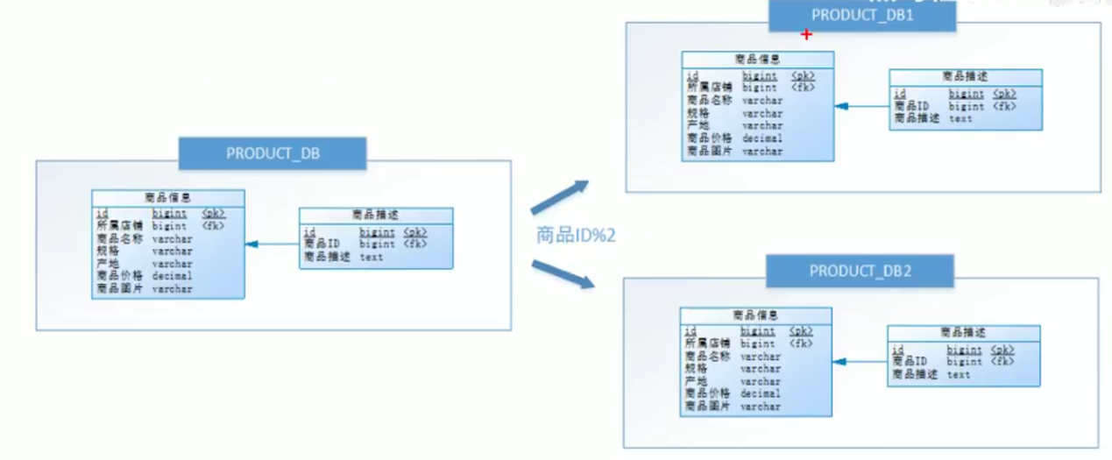

**也就是说，要操作某条数据，先分析这条数据所属的店铺ID。如果店铺ID为双数，将此映射至PRODUCT_DB1(商品库1)；如果店铺ID为单数，将操作映射至PRODUCT_DB2(商品库2)。此操作要访问数据库名称的表达式为PRODUCT_DB[店铺ID%2+1]。**

**小明进行的这一步优化，就叫水平分库。**

**水平分库是把同一个表的数据按一定规则拆到不同的数据库中，每个库可以放在不同的服务器上。**

**<!—对比：垂直分库是把不同表拆到不同数据库中，而水平分库它是对数据行的拆分，不影响表结构 -->**

**它带来的提升是：**

* **解决了单库大数据，高并发的性能瓶颈。**
* **提高了系统的稳定性及可用性。<!—稳定性体现在IO冲突减少，锁定减少，可用性指某个库出问题，部分可用 -->**

**当一个应用难以再细粒度的垂直切分，或切分后数据量行数巨大，存在单库读写、存储性能瓶颈，这时候就需要进行水平分库了，经过水平切分的优化，往往能解决单库存储量及性能瓶颈。但由于同一个表被分配在不同的数据库，需要额外进行数据操作的路由工作，因此大大提升了系统复杂度。**

#### ****1.2.4.水平分表****

**按照水平分库的思路对他把PRODUCT_DB_X(商品库)内的表也可以进行水平拆分，其目的也是为解决单表数据量大的问题，如下图：**

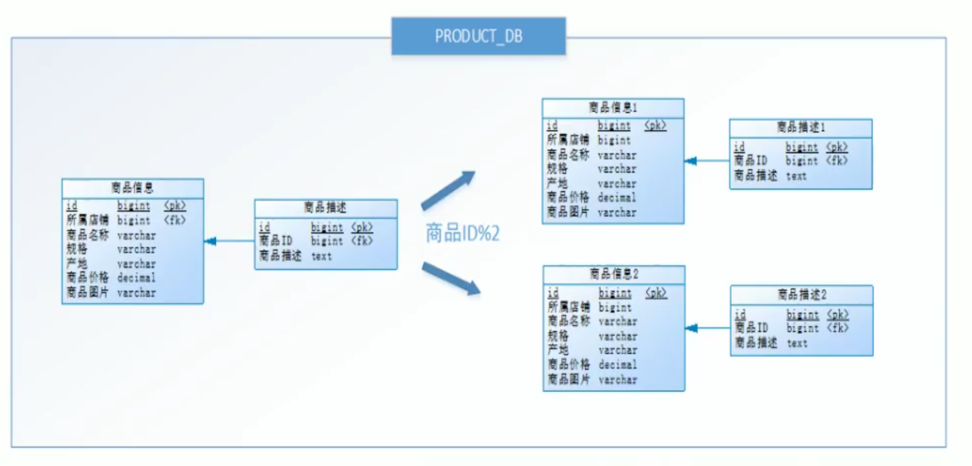

**与水平分库的思路类似，不过这次操作的目标是表，商品信息及商品描述被分成了两套表。如果商品ID为双数，将此操作映射至商品信息1表；如果商品ID为单数，将操作映射至商品信息2表。此操作要访问表名称的表达式为商品信息[商品ID%2+1]。**

**小明进行的这一步优化，就叫水平分表。**

**水平分表是在同一个数据库内，把同一个表的数据按一定规则拆到多个表中。**

**<!—对数据行的拆分，不影响表结构-->**

**它带来的提升是：**

* **优化单一表数据量过大而产生的性能问题**
* **避免IO争抢并减少锁表的几率**

**库内的水平分表，解决了单一表数据量过大的问题，分出来的小表中只包含一部分数据，从而使得单**

**个表的数据量变小，提高检索性能。**

#### ****1.2.5.小结****

**本章介绍了分库分表的各种方式，它们分别是垂直分表、垂直分库、水平分库和水平分表：**

**垂直分表：可以把一个宽表（字段多的表）的字段按访问频次、是否是大字段的原则拆分为多个表，这样既能使业务清晰，还能提升部分性能，拆分后，尽量从业务角度避免关联，否则性能方面将得不偿失。**

**垂直分库：可以把多个表按业务耦合松紧归类，分别存放在不同的库，这些库可以分布在不同服务器，从而使访问压力被多服务器负载，大大提升性能，同时能提高整体架构的业务清晰度，不同的业务库可根据自身情况定制优化方案。但是它需要解决跨库带来的所有复杂问题。**

**水平分库：可以把一个表的数据（按数据行）分到多个不同的库，每个库只有这个表的部分数据，这些库可以分布在不同服务器，从而使访问压力被多服务器负载，大大提升性能。它不仅需要解决跨库带来的所有复杂问题，还要解决数据路由的问题（数据路由问题后边介绍）。**

**水平分表：可以把一个表的数据（按数据行）分到多个同一个数据库的多张表中，每个表只有这个表的部分数据，这样做能小幅提升性能，它仅仅作为水平分库的一个补充优化。**

**一般来说，在系统设计阶段就应该根据业务耦合松紧来确定垂直分库，垂直分表方案，在数据量及访问压力不是特别大的情况，首先考虑缓存、读写分离，索引技术等方案。若数据量极大，且持续增长，再考虑水平分库、水平分表方案。**

### ****1.3.分库分表带来的问题****

**分库分表能有效的缓解了单机和单库带来的性能拼劲和压力，突破网络IO、硬件资源、连接数的瓶颈，同时也带来了一些问题。**

#### ****1.3.1.事务一致性问题****

**由于分库分表把数据分布在不同库甚至不同服务器，不可避免会带来分布式事务问题。**

#### ****1.3.2.跨节点关联查询****

**在没有分库前，我们检索商品时可以通过以下SQL对店铺信息进行关联查询：**

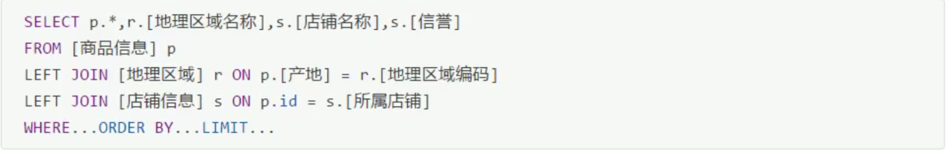

**但垂直分库后[商品信息]和[店铺信息]不在一个数据库，甚至不在一台服务器，无法进行关联查询。**

**可将原关联查询分为两次查询，第一次查询的结果集中找出关联数据id，然后根据id发起第二次请求得到关联数据，最后将获得到的数据进行拼装。**

#### ****1.3.3.跨节点分页、排序函数****

**跨节点多库进行查询时，limit分页、order by排序等问题，就变得比较复杂了。需要先在不同的分片节点中将数据进行排序并返回，然后将不同分片返回的结果集进行汇总和再次排序。**

**如，进行水平分库后的商品库，按ID倒序排序分页，取第一页：**

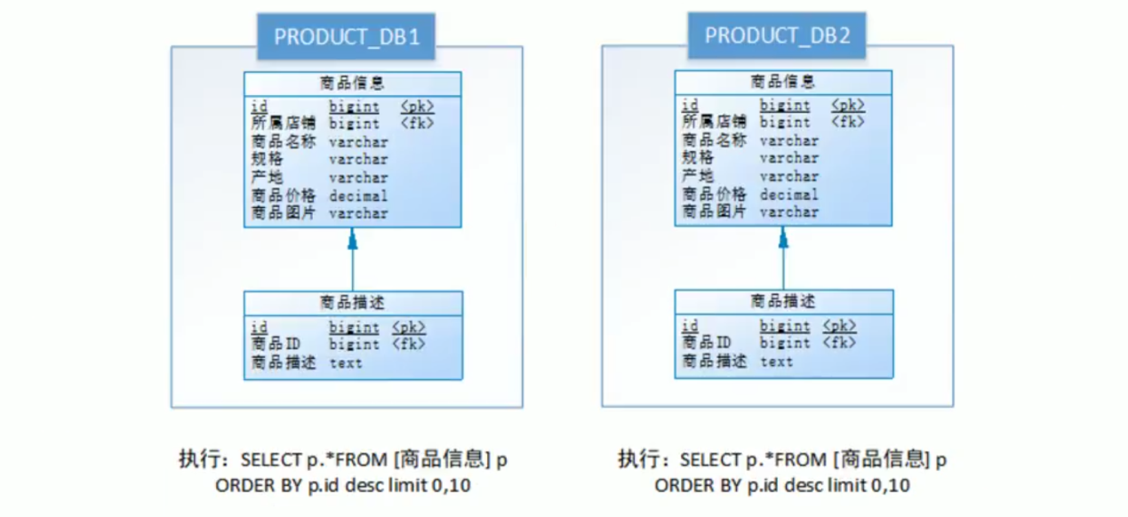

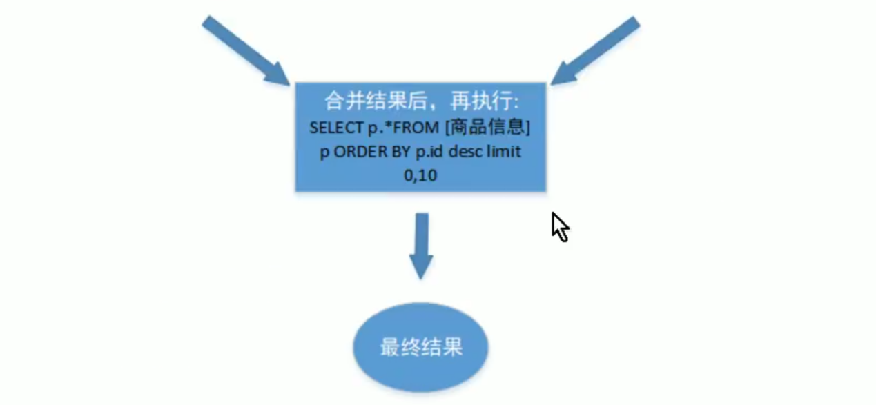

**以上流程是取第一页的数据，性能影响不大，但由于商品信息的分布在各数据库的数据可能是随机的，如果是取第N页，需要将所有节点前N页数据都取出来合并，再进行整体的排序，操作效率可想而知。所以请求页数越大，系统的性能也会越差。**

**在使用Max、Min、Sum、Count之类的函数进行计算的时候，与排序分页同理，也需要先在每个分片上执行相应的函数，然后将各个分片的结果集进行汇总和再次计算，最终将结果返回。**

#### ****1.3.4.主键避重****

**在分库分表环境中，由于表中数据同时存在不同数据库中，主键值平时使用的自增长将无用武之地，某个分区数据库生成的ID无法保证全局唯一，因此需要单独设计全局主键，以避免跨库主键重复问题。**

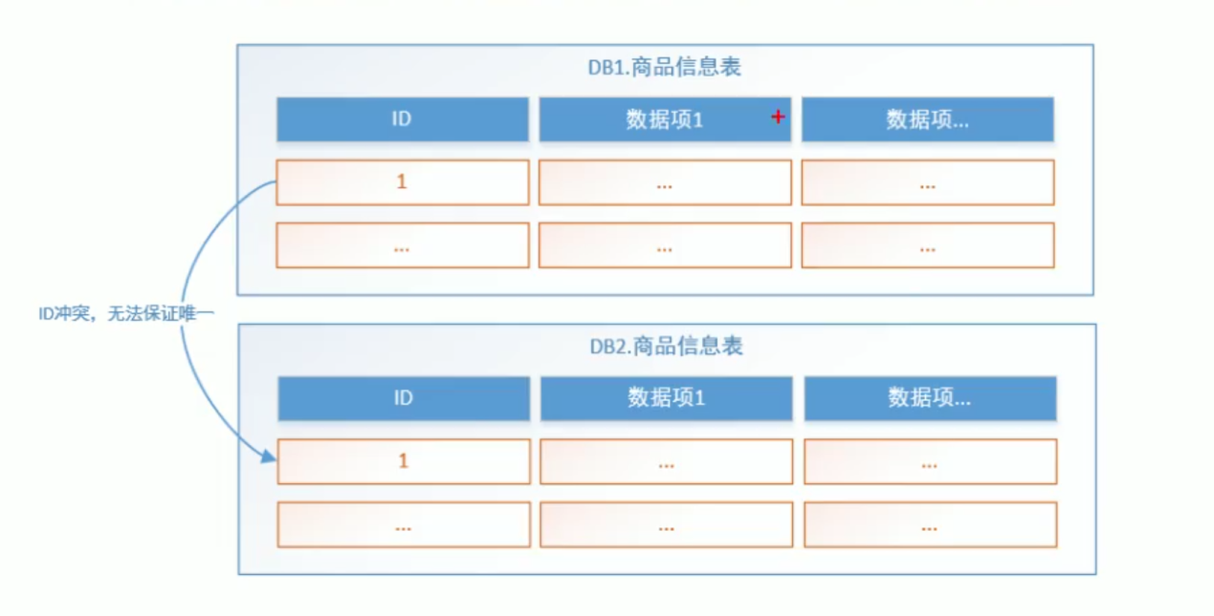

#### ****1.3.5.公共表****

**实际的应用场景中，参数表、数据字典表等都是数据量较小，变动少，而且属于高频联合查询的依赖表。例子中地理区域表也属于此类型。**

**可以将这类表在每个数据库都保存一份，所有对公共表的更新操作都同时发送到所有分库执行。**

**由于分库分表之后，数据被分散在不同的数据库、服务器。因此，对数据的操作也就无法通过常规方式完成，并且它还带来了一系列的问题。好在，这些问题不是所有都需要我们在应用层面上解决，市面上有很多中间件可供我们选择，其中Sharding-JDBC使用流行度较高，我们来了解一下它。**

### **1.4 Sharding-JDBC介绍**

#### **1.4.1.Sharding-JDBC介绍**

**Sharding-JDBC是当当网研发的开源分布式数据库中间件，从3.0开始Sharding-JDBC被包含在Sharding-Sphere中，之后该项目进入Apache孵化器，4.0版本之后的版本为Apache版本。**

**ShardingSphere是一套开源的分布式数据库中间件解决方案组成的生态圈，它由Sharding-JDBC、Sharding-Proxy和Sharding-Sidecar(计划中)这三款相互独立的产品组成。他们均提供标准化的数据分片、分布式事务和数据库治理功能，可适用于如Java同构、异构语言、容器、云原生等各种多样化的应用场景。**

**官方地址：**<https://shardingsphere.apache.org/document/current/cn/overview/>

**咱们目前只需关注Sharding-JDBC,它定位为轻量级Java框架，在Java的JDBC层提供的额外服务。它使用客户端直连数据库，以jar包形式提供服务，无需额外部署和依赖，可理解为增强版的JDBC驱动，完全兼容JDBC和各种ORM框架。**

**Sharding-JDBC的核心功能为数据分片（把数据库和表进行拆分叫做数据分片）和读写分离，通过Sharding-JDBC，应用可以透明的使用jdbc访问已经分库分表、读写分离的多个数据源，而不用关心数据源的数量以及数据如何分布。**

* **适用于任何基于Java的ORM框架，如：Hibernate，Mybatis，SpringJDBCTemplate或直接使用JDBC。**
* **基于任何第三方的数据库连接池，如：DBCP，C3P0，BoneCP，Druid，HikariCP等。**
* **支持任意实现JDBC规范的数据库。目前支持MySQL，Oracle，SQLServer和PostgreSQL。**

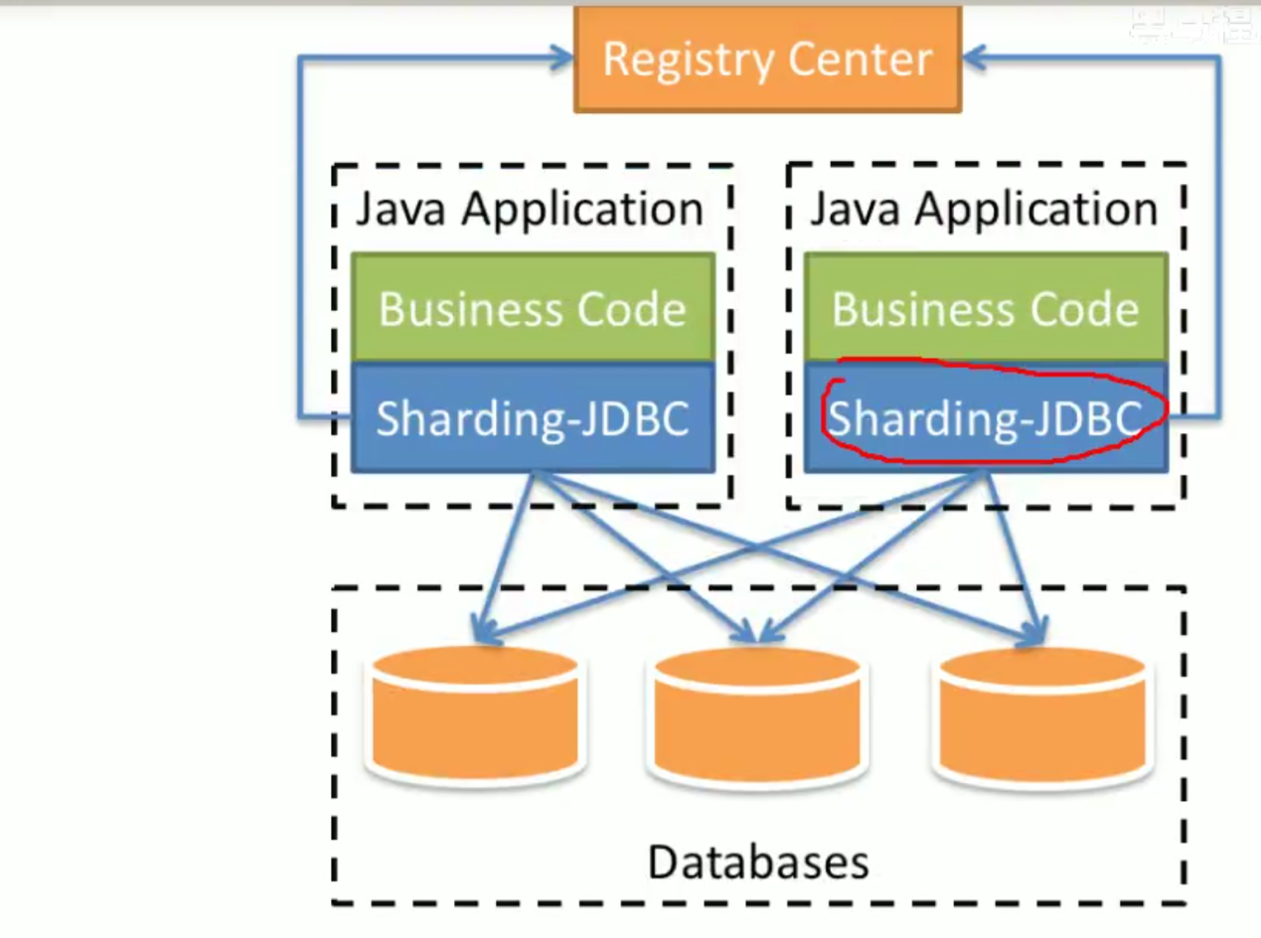

**上图展示了Sharding-JDBC的工作方式，使用Sharding-JDBC前需要人工对数据库进行分库分表，在应用程序中加入Sharding-JDBC的jar包，应用程序通过Sharding-JDBC操作分库分表后的数据库和数据表，由于Sharding-JDBC是对jdbc驱动的增强，使用Sharding-JDBC就像使用jdbc驱动一样，在应用程序中是无需指定具体要操作的分库和分表的。**

#### **1.4.2.与jdbc性能对比**

**1.性能损耗测试：服务器资源充足、并发数相同，比较JDBC和Sharding-JDBC性能损耗，Sharding-JDBC相对JDBC损耗不超过7%。**

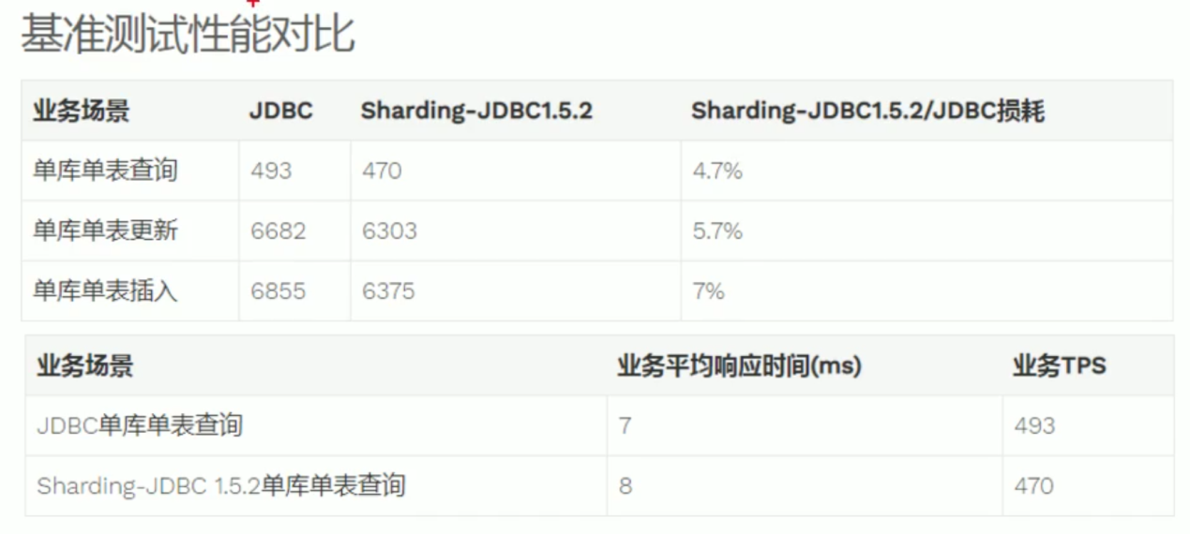

**2.性能对比测试：服务器资源使用到极限，相同的场景JDBC与Sharding-JDBC的吞吐量相当。**

**3.性能对比测试：服务器资源使用到极限，Sharding-JDBC采用分库分表后，Sharding-JDBC吞吐量较JDBC不分表有接近2倍的提升。**

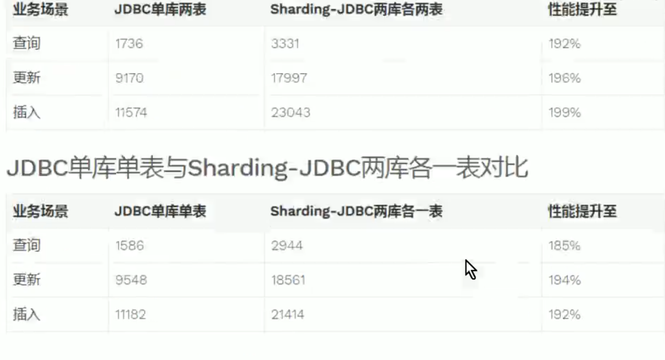

## **2.Sharding-JDBC快速入门**

### **2.1.需求说明**

**本章节使用Sharding-JDBC完成对订单表的水平分表，通过快速入门程序的开发，快速体验Sharding-JDBC的使用方法。**

**人工创建两张表，t_order_1和t_order_2,这两张表是订单表拆分后的表，通过Sharding-JDBC向订单表插入数据，按照一定的分片规则，主键为偶数的进入t_order_1,另一部分数据进入t_order_2,通过Sharding-JDBC查询数据，根据SQL语句的内容从t_order_1或t_order_2查询数据。**

### **2.2.环境搭建**

#### **2.2.1.环境说明**

* **操作系统：win10**
* **数据库：MySQL-5.7.25**
* **JDK：64位jdk1.8.0_201**
* **应用框架：spring-boot-2.1.3.RELEASE，Mybatis3.5.0**
* **Sharding-JDBC：sharding-jdbc-spring-boot-starter-4.0.0-RC1**

#### **2.2.2.创建数据库**

**创建订单库order_db**



**CREATE DATABASE `order_db` CHARACTER SET `utf8` COLLATE `utf8_general_ci`;**

**在order_db中创建t_order_1、t_order_2表**

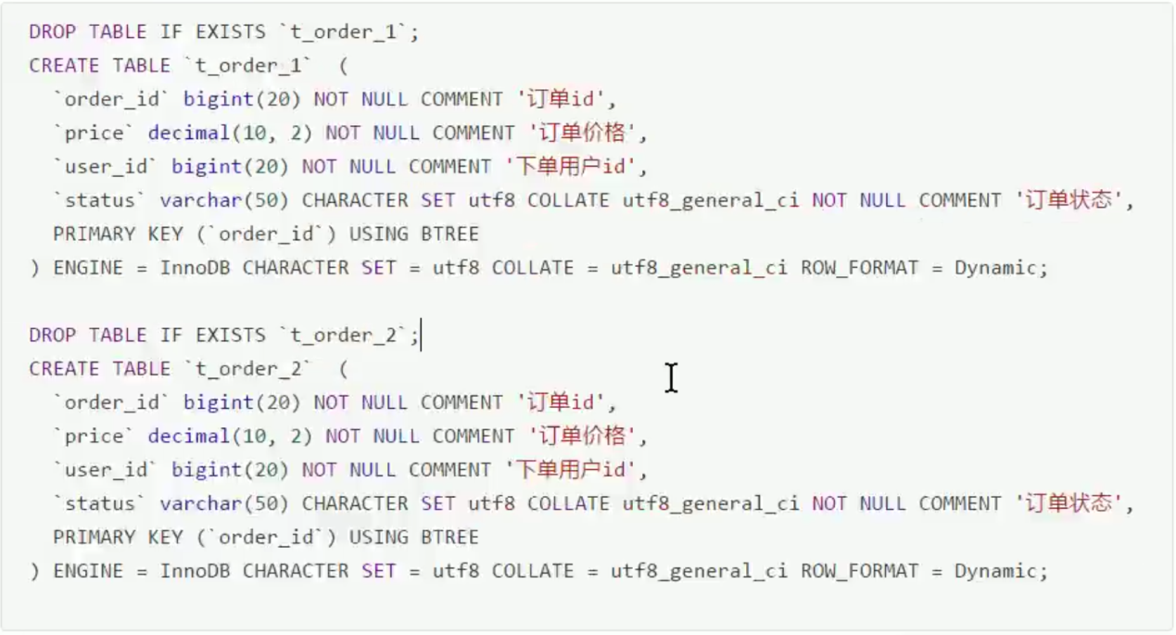

**DROP TABLE IF EXISTS `t_order_1`;**

**CREATE TABLE `t_order_1` (**

**`order_id` BIGINT(20) NOT NULL COMMENT '订单id',**

**`price` DECIMAL(10,2) NOT NULL COMMENT '订单价格',**

**`user_id` BIGINT(20) NOT NULL COMMENT '下单用户id',**

**`status` VARCHAR(50) CHARACTER SET utf8 COLLATE utf8_general_ci NOT NULL COMMENT '订单状态',**

**PRIMARY KEY (`order_id`) USING BTREE**

**) ENGINE = INNODB CHARACTER SET = utf8 COLLATE = utf8_general_ci ROW_FORMAT = DYNAMIC;**

**DROP TABLE IF EXISTS `t_order_2`;**

**CREATE TABLE `t_order_2` (**

**`order_id` BIGINT(20) NOT NULL COMMENT '订单id',**

**`price` DECIMAL(10,2) NOT NULL COMMENT '订单价格',**

**`user_id` BIGINT(20) NOT NULL COMMENT '下单用户id',**

**`status` VARCHAR(50) CHARACTER SET utf8 COLLATE utf8_general_ci NOT NULL COMMENT '订单状态',**

**PRIMARY KEY (`order_id`) USING BTREE**

**) ENGINE = INNODB CHARACTER SET = utf8 COLLATE = utf8_general_ci ROW_FORMAT = DYNAMIC;**

#### **2.2.3.引入maven依赖**

**引入sharding-jdbc和SpringBoot整合的Jar包：**

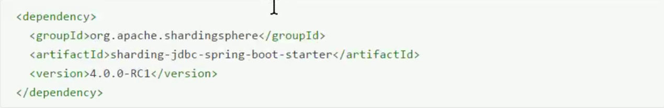

**具体springboot相关依赖及配置请参考资料中dbsharding/sharding-jdbc-simple工程，本指引只说明与Sharding-JDBC相关的内容。**

#### **2.2.4.分片规则配置**

**分片规则配置是sharding-jdbc进行对分库分表操作的重要依据，配置内容包括：数据源、主键生成策略、分片策略等。**

**在application.yml中配置**

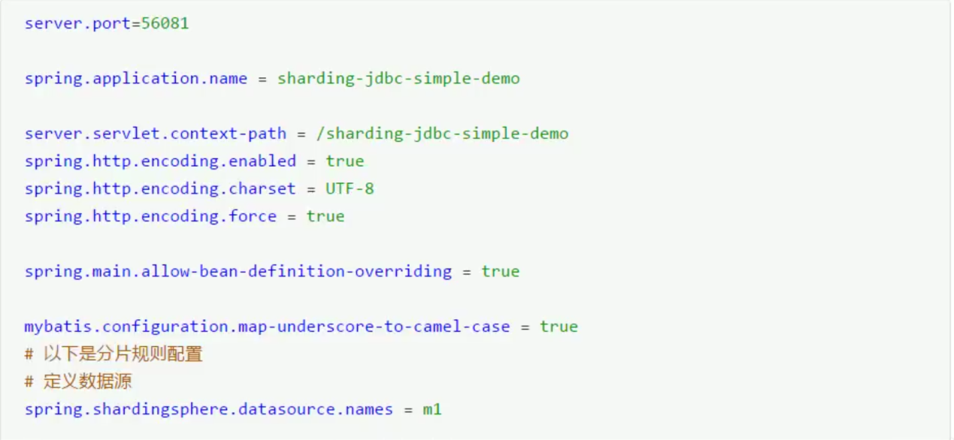

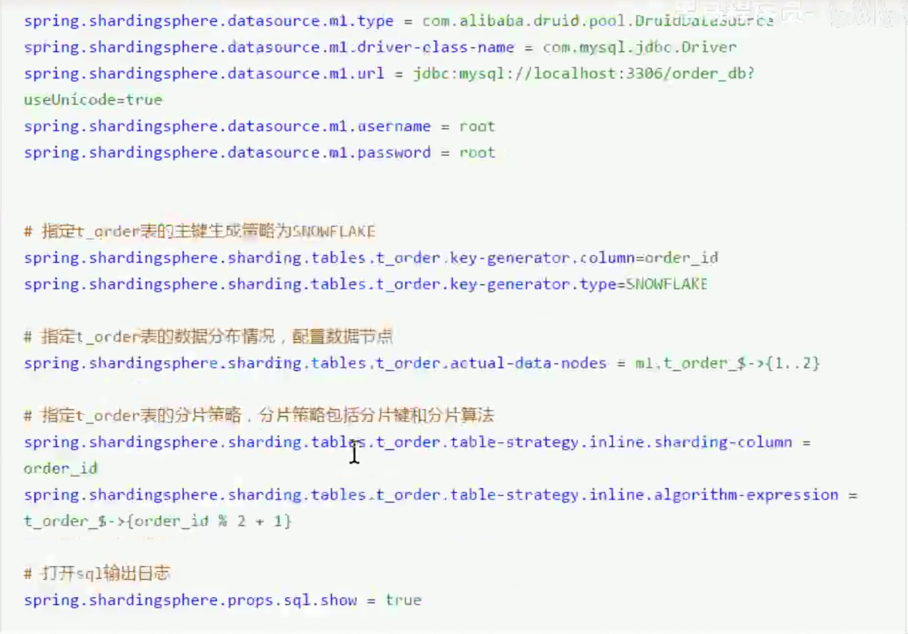

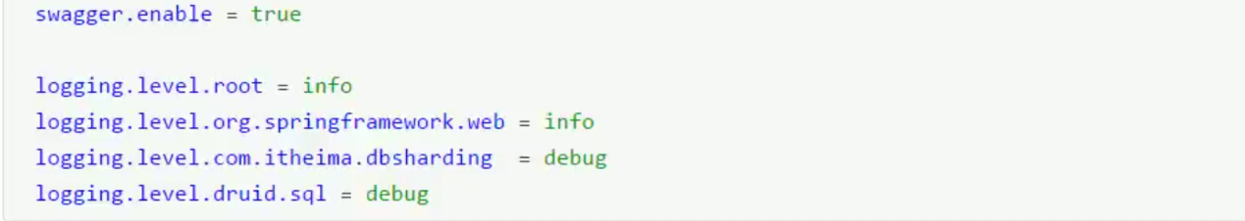

**1.首先定义数据源m1，并对m1进行实际的参数配置**

**2.指定t_order表的数据分布情况，他分布在m1.t_order_1,m1.t_order_2**

**3.指定t_order表的主键生成策略为SNOWFLAKE,SNOWFLAKE是一种分布式自增算法，保证id全局唯一**

**4.定义t_order分片策略，order_id为偶数的数据落在t_order_1,为奇数的落在t_order_2,分表策略的表达式为t_order_$->{order_id%2+1}**

#### **2.3.2.数据操作**

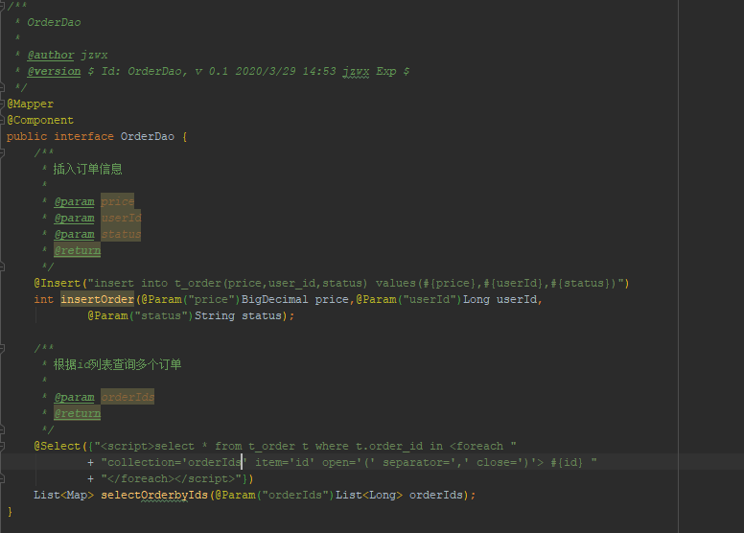

#### **2.3.3.测试**

**编写单元测试：**

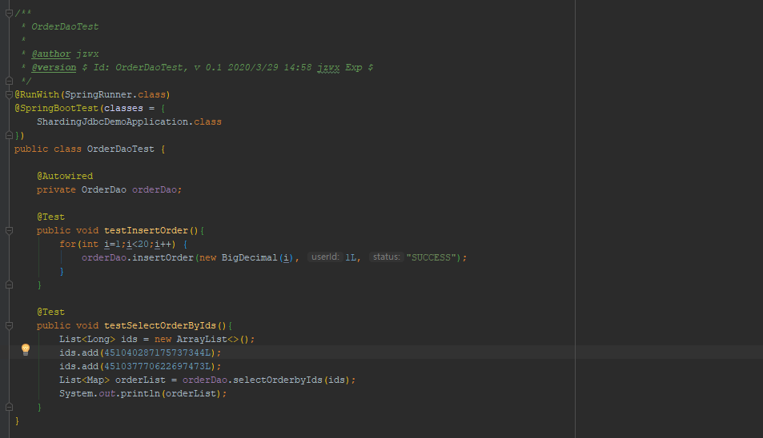

### **2.4.流程分析**

**通过日志分析，Sharding-JDBC在拿到用户要执行的sql之后干了那些事儿：**

**(1)解析sql，获取片键值，在本例中是order_id**

**(2)Sharding-JDBC通过规则配置t_order_$->{order_id%2+1},知道了当order_id为偶数时，应该往t_order_1表插数据，为奇数时，往t_order_2插数据。**

**(3)于是Sharding-JDBC根据order_id的值改写sql语句，改写后的SQL语句是真实所要执行的SQL语句。**

**(4)执行改写后的真实sql语句**

**(5)将所有真正执行sql的结果进行汇总合并,返回。**

### **2.5.其他集成方式**

**Sharding-JDBC不仅可以与springboot良好集成，它还支持其他配置方式，共支持以下四种集成方式。**

**Springboot Yaml配置**

**定义application.yml，内容如下：**

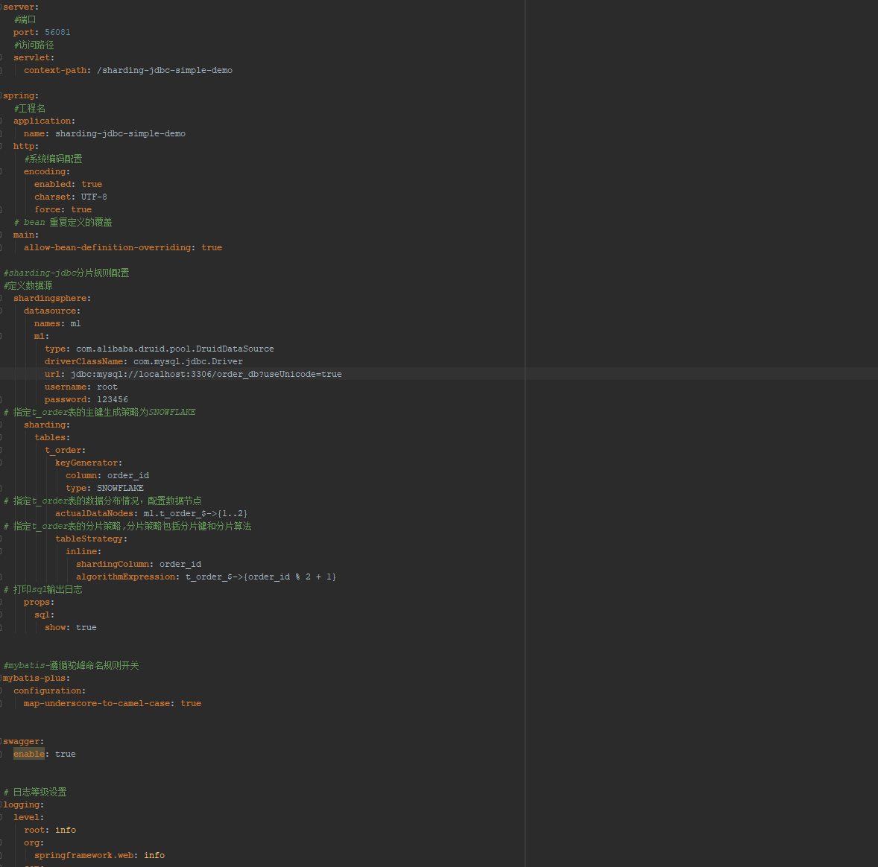

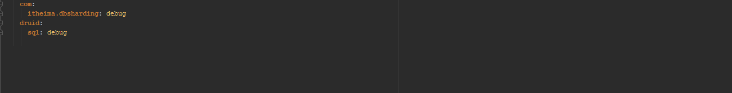

**如果使用application.yml则需要屏蔽原来的application.properties文件。**

**Java配置**

**添加配置类：**

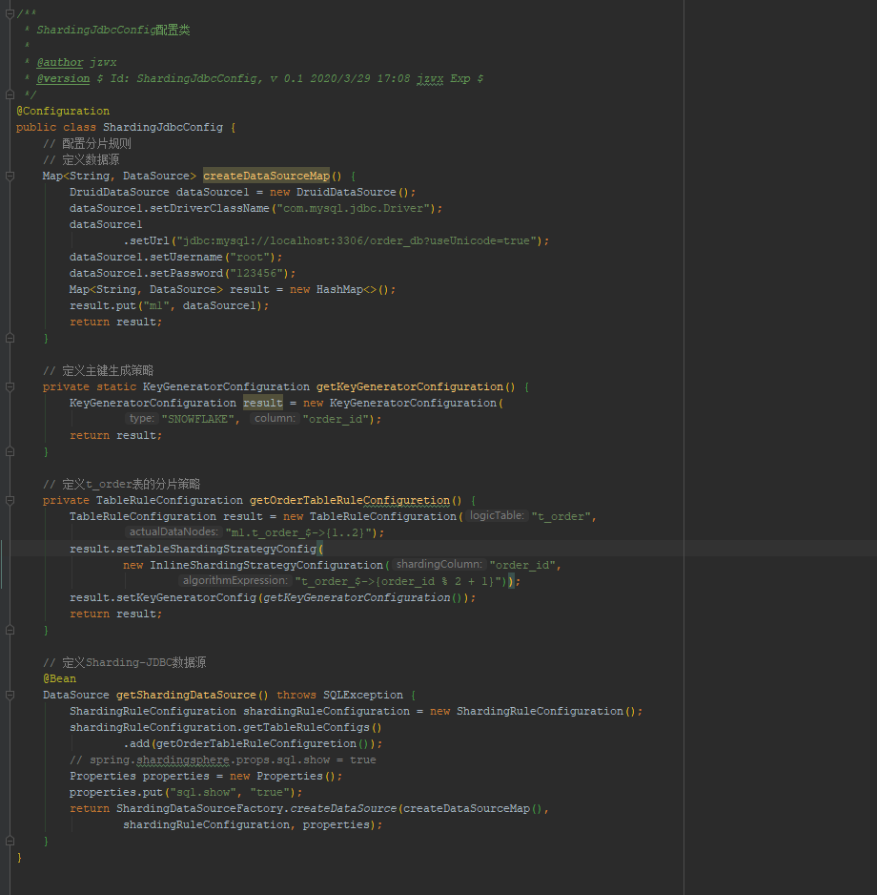

**由于采用了配置类所以需要屏蔽原来application.properties文件中spring.sphere开头的配置信息。**

**还需要在SpringBoot启动类中屏蔽使用spring.shardingsphere配置项的类：**

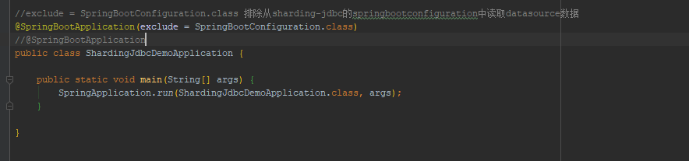

**Springboot properties配置 （推荐）**

**此方式同快速入门程序。**

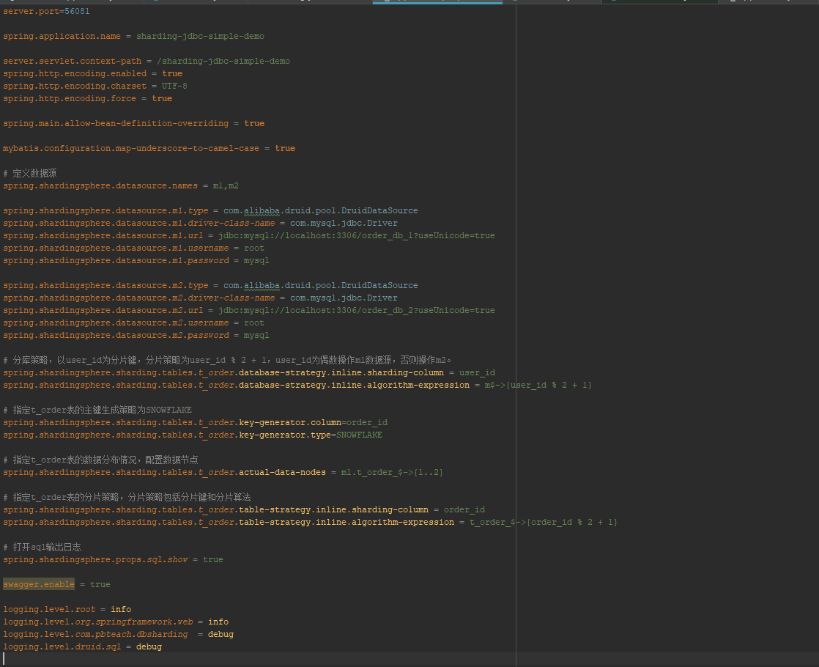

**Spring命名空间配置**

**此方式使用xml方式配置，不推荐使用。**

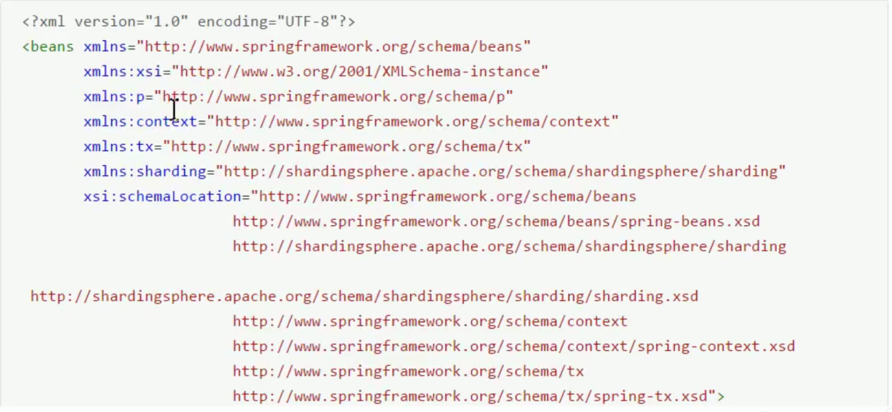

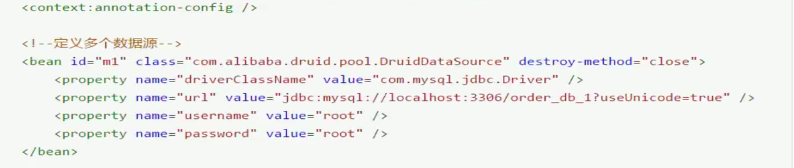

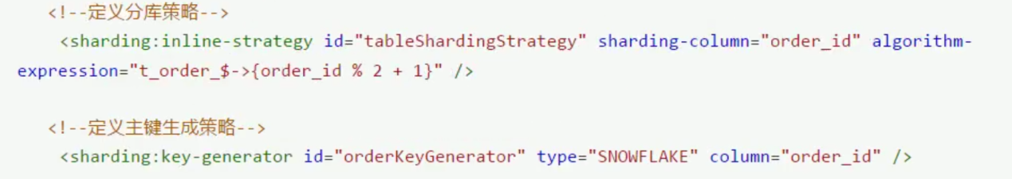

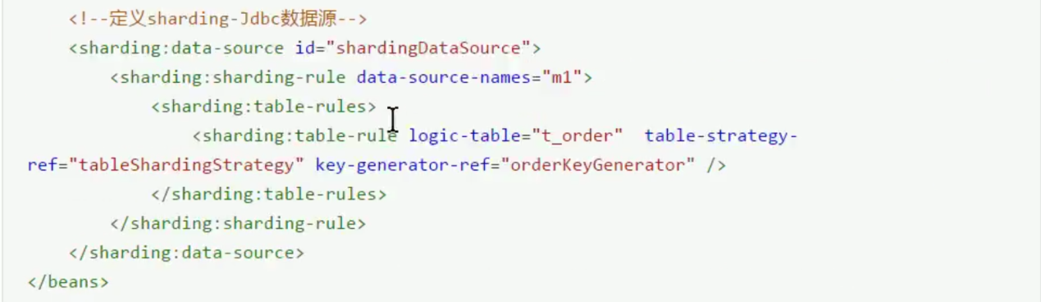

## **3.Sharding-JDBC执行原理**

### **3.1.基本概念**

**在了解Sharding-JDBC的执行原理前，需要了解以下概念：**

**逻辑表**

**水平拆分的数据表的总称。例：订单数据表根据主键尾数拆分为10张表，分别是t_order_0、t_order_1、到t_order_9，他们的逻辑表名为t_order。**

**真实表**

**在分片的数据库中真实存在的物理表。即上个示例中的t_order_0到t_order_9。**

**数据节点**

**数据分片的最小物理单元。由数据源名称和数据表组成，例：ds_0.t_order_0。**

**绑定表**

**指分片规则一致的主表和子表。例如：t_order表和t_order_item表，均按照order_id分片，绑定表之间的分区键完全相同，则此两张表互为绑定表关系。绑定表之间的多表关联查询不会出现笛卡尔积关联，关联查询效率将大大提升。举例说明，如果SQL为：**

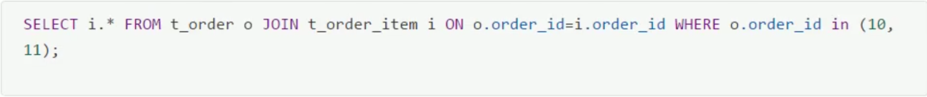

**在不配置绑定表关系时，假设分片键order_id将数值10路由至第0片，将数值11路由至第1片，那么路由后的SQL应该为4条，他们呈现为笛卡尔积：**

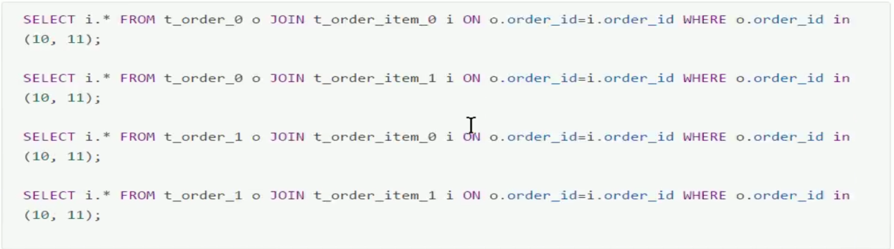

**在配置绑定表关系后，路由的SQL应该为2条：**

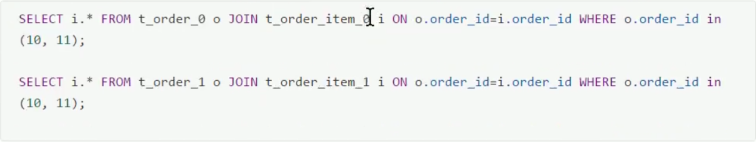

**广播表**

**指所有的分片数据源中都存在的表，表结构和表中的数据在每个数据库中均完全一致。适合于数据量不大且需要与海量数据的表进行关联查询的场景，例如：字典表。**

**分片键**

**用于分片的数据库字段，是将数据库（表）水平拆分的关键字段。例：将订单表中的订单主键的尾数取模分片，则订单主键为分片字段。SQL中如果无分片字段，将执行全路由，性能较差。除了对单分片字段的支持，Sharding-JDBC也支持根据多个字段进行分片。**

**分片算法**

**通过分片算法将数据分片，支持通过=、BETWEEN和IN分片。分片算法需要应用方开发者自行实现，可实现的灵活度非常高。包括：精确分片算法、范围分片算法、复合分片算法等。例如：where order_id = ?将采取精确分片算法，where order_id in （？，？，？）将采用精确分片算法，where order_id BETWEEN ? and ?将采用范围分片算法，复合分片算法用于分片键有多个复杂情况。**

**分片策略**

**包含分片键和分片算法，由于分片算法的独立性，将其独立抽离。真正可用于分片操作的分片键+分片算法，也就是分片策略。内置的分片策略大致可分为尾数取模、哈希、范围、标签、时间等。由用户方配置的分片策略则更加灵活，常用的使用行表达式配置分片策略，它采用Groovy表达式表示，如：t_user_$->{u_id%8}表示t_user表根据u_id模8，而分成8张表，表名称为t_user_0到t_user_7。**

**自增主键生成策略**

**通过再客户端生成自增主键替换以数据库原生自增主键的方式，做到分布式主键无重复。**

### **3.2.SQL解析**

**当Sharding-JDBC接受到一条SQL语句时，会陆续执行SQL解析=>查询优化=>SQL路由=>SQL改写=>SQL执行=>结果归并，最终返回执行结果。**

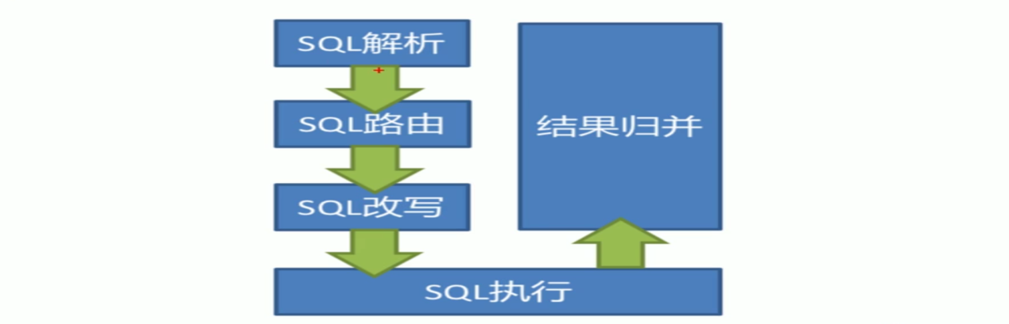

**SQL解析过程分为词法解析和语法解析。词法解析器用于将SQL拆解为不可再分的原子符号，称为Token。并根据不同数据库方言所提供的字典，将其归类为关键字，表达式，字面量和操作符。再使用语法解析器将SQL转换为抽象语法树。**

**例如，以下SQL：**



**解析之后的为抽象语法树见下图：**

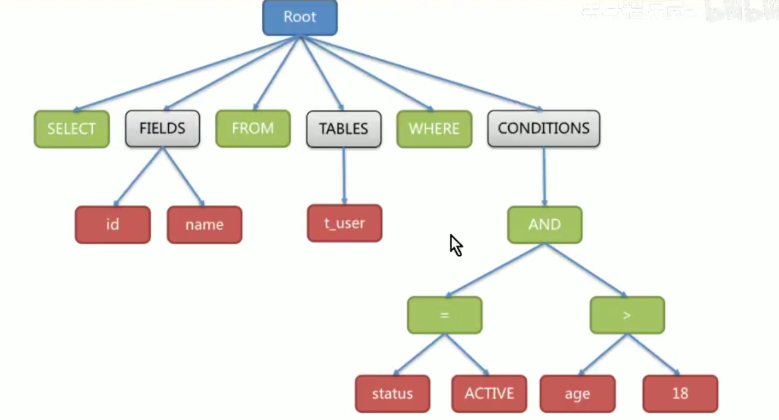

**为了便于理解，抽象语法树中的关键字的Token用绿色表示，变量的Token用红色表示，灰色表示需要进一步拆分。**

**最后，通过对抽象语法树的遍历去提炼分片所需的上下文，并标记有可能需要SQL改写（后边介绍）的位置。供分片使用的解析上下文包含查询选择项（Select Items）、表信息（Table）、分片条件（ShardingCondition）、自增主键信息（Auto increment Primary Key）、排序信息（Order By）、分组信息（Group By）以及分页信息（Limit、Rownum、Top）。**

### **3.3.SQL路由**

**SQL路由就是把针对逻辑表的数据操作映射到对数据结点操作的过程。**

**根据解析上下文匹配数据库和表的分片策略，并生成路由路径。对于携带分片键的SQL，根据分片键操作符不同可以划分为单片路由（分片键的操作符是等号）、多片路由（分片键的操作符是IN）和范围路由（分片键的操作符是BETWEEN），不携带分片键的SQL则采用广播路由。根据分片键进行路由的场景可分为直接路由、标准路由、笛卡尔路由等。**

**标准路由**

**标准路由是Sharding-JDBC最为推荐使用的分片方式，它的使用范围是不包含关联查询或仅包含绑定表之间关联查询的SQL。当分片运算符是等于号时，路由结果将落入单库（表），当分片运算符是BETWEEN或IN时，则路由结果不一定落入唯一的库（表），因此一条逻辑SQL最终可能被拆分为多条用于执行的真实SQL。举例说明，如果按照order_id的奇数和偶数进行数据分片，一个单表查询的SQL如下：**



**那么路由的结果应为：**



**绑定表的关联查询与单表查询复杂度和性能相当。举例说明，如果一个包含绑定表的关联查询的SQL如下：**



**那么路由的结果应为：**

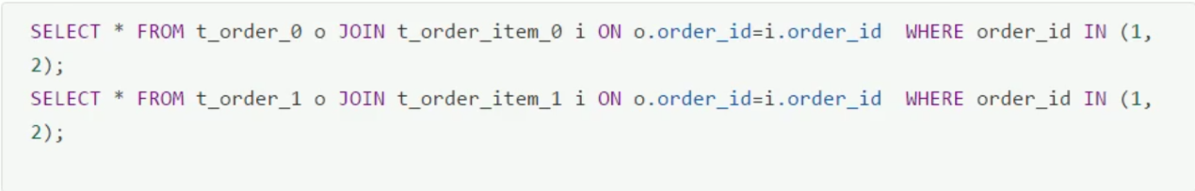

**可以看到，SQL拆分的数目与单表是一致的。**

**笛卡尔路由**

**笛卡尔路由是最复杂的情况，它无法根据绑定表的关系定位分片规则，因此非绑定表之间的关联查询需要拆解为笛卡尔积组合执行。如果上个示例总的SQL并未配置绑定表关系，那么路由的结果应为：**

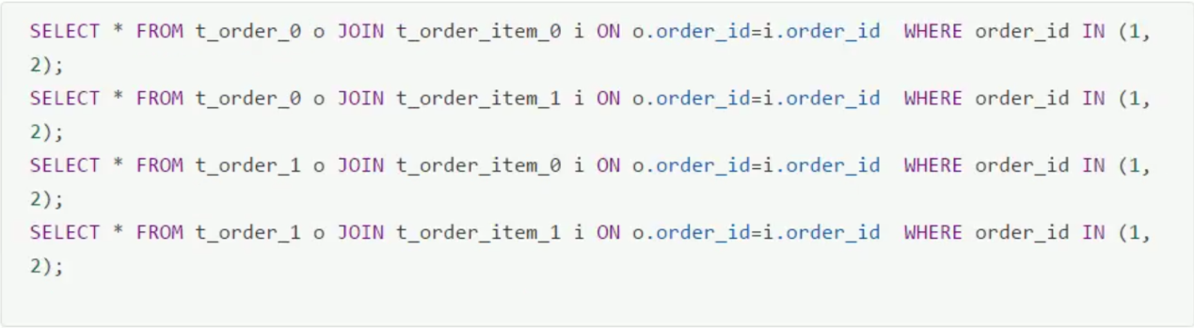

**笛卡尔路由查询性能较低，需谨慎使用。**

**全库表路由**

**对于不携带分片键的SQL，则采取广播路由的方式。根据SQL类型又可以划分为全库表路由、全库路由、全实例路由、单播路由和阻断路由这5种类型。其中全库表路由用于处理对数据库中与其逻辑表相关的所有真实表的操作，主要包括不带分片键的DQL（数据查询）和DML（数据操纵）、以及DDL（数据定义）等。例如：**



**则会遍历所有数据库中的所有表，逐一匹配逻辑表和真实表名，能够匹配得上则执行。路由后成为**

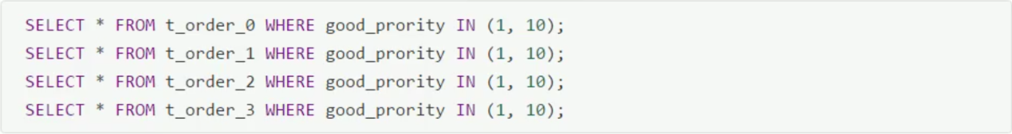

### **3.4.SQL改写**

**工程师面向逻辑表书写的SQL，并不能够直接在真实的数据库中执行，SQL改写用于将逻辑SQL改写为在真实数据库中可以正确执行的SQL。**

**如一个简单的例子，若逻辑SQL为：**



**假设该SQL配置分片键order_id，并且order_id=1的情况，将路由至分片表1.那么改写之后的SQL应该为：**



**再比如，Sharding-JDBC需要在结果归并时获取相应数据，但该数据并未能通过查询的SQL返回。这种情况主要是针对GROUP BY和ORDER BY。结果归并时，需要根据GROUP BY和ORDER BY的字段项进行分组和排序，但如果原始SQL的选择项中若并未包含分组项或排序项，则需要对原始SQL进行改写。先看一下原始SQL中带有结果归并所需信息的场景：**



**由于使用user_id进行排序，在结果归并中需要能够获取到user_id的数据，而上面的SQL是能够获取到user_id数据的因此无需补列。**

**如果选择项目中不包含结果归并时所需的列，则需要进行补列，如以下SQL：**



**由于原始SQL中并不包含需要在结果归并中需要获取的user_id，因此需要对SQL进行补列改写。补列之后的SQL是：**



### **3.5.SQL执行**

**Sharding-JDBC采用一套自动化的执行引擎，负责将路由和改写完成之后的真实SQL安全且高效发送到底层数据源执行。它不是简单地将SQL通过JDBC直接发送至数据源执行；也并非直接将执行请求放入线程池去并发执行。它更关注平衡数据源连接创建以及内存占用所产生的消耗，以及最大限度地合理利用并发等问题。执行引擎的目标是自动化的平衡资源控制与执行效率，他能在以下两种模式自适应切换：**

**内存限制模式**

**使用此模式的前提是，Sharding-JDBC对一次操作所耗费的数据库连接数量不做限制。如果实际执行的SQL需要对某数据库实例中的200张表做操作，则对每张表创建一个新的数据库连接，并通过多线程的方式并发处理，以达成执行效率最大化。**

**连接限制模式**

**使用此模式的前提是，Sharding-JDBC严格控制对一次操作所耗费的数据库链接数量。如果实际执行的SQL需要对某数据库实例中的200张表做操作，那么只会创建唯一的数据库连接，并对其200张表串行处理。如果一次操作中的分片散落在不同的数据库，仍然采用多线程处理对不同库的操作，但每个库的每次操作仍然只创建一个唯一的数据库连接。**

**内存限制模式适用于OLAP操作，可以通过放宽对数据库连接的限制提升系统吞吐量；连接限制模式适用于OLTP操作，OLTP通常带有分片键，会路由到单一的分片，因此严格控制数据库连接，以保证在线系统数据库资源能够被更多的应用所使用，是明智的选择。**

### **3.6.结果归并**

**将从各个数据节点获取的多数据结果集，组合成为一个结果集并正确的返回至请求客户端，称为结果归并。**

**Sharding-JDBC支持的结果归并从功能上可分为遍历、排序、分组、分页和聚合5种类型，他们是组合而非互斥的关系。**

**归并引擎的整体结构划分如下图。**

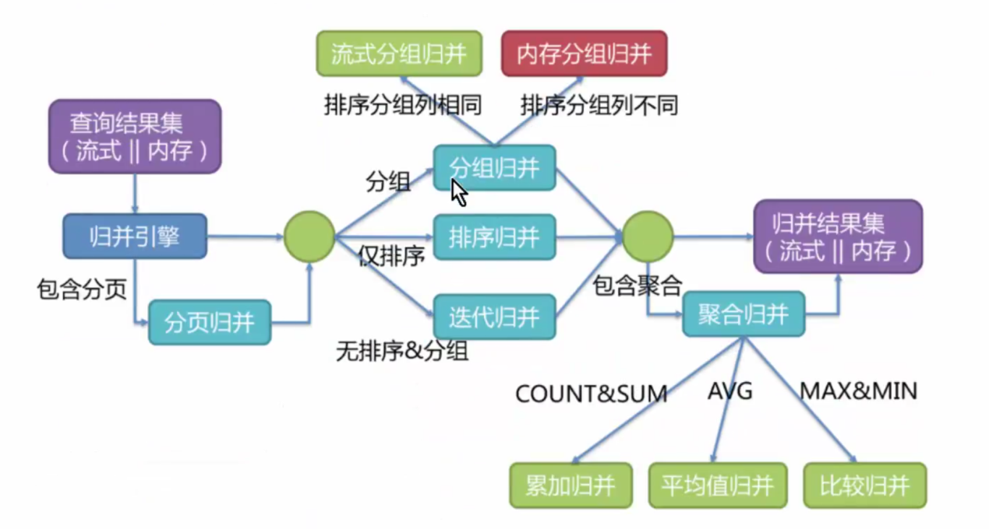

**结果归并从结构划分可分为流式归并、内存归并和装饰者归并。流式归并和内存归并是互斥的，装饰者归并可以在流式归并和内存归并之上做进一步的处理。**

**内存归并很容易理解，他是将所有分片结果集的数据都遍历并存储在内存中，再通过统一的分组、排序以及聚合等计算之后，再将其封装成为逐条访问的数据结果集返回。**

**流式归并是指每一次从数据库结果集中获取到的数据，都能够通过游标逐条获取的方式返回正确的单条数据，它与数据库原生的返回结果集的方式最为契合。**

**下边举例说明排序归并的过程，如下图是一个通过分数进行排序的示例图，它采用流式归并方式。图中展示了3张表返回的数据结果集，每个数据结果集已经根据分数排序完毕，但是3个数据结果集之间是无序的。将3个数据结果集的当前游标指向的数据值进行排序，并放入优先级队列，t_source_0的第一个数据值最大，t_source_2的一个数据值次之，t_source_1的第一个数据值最小，因此优先级队列根据t_source_0,t_score_2和t_score_1的方式排序队列。**

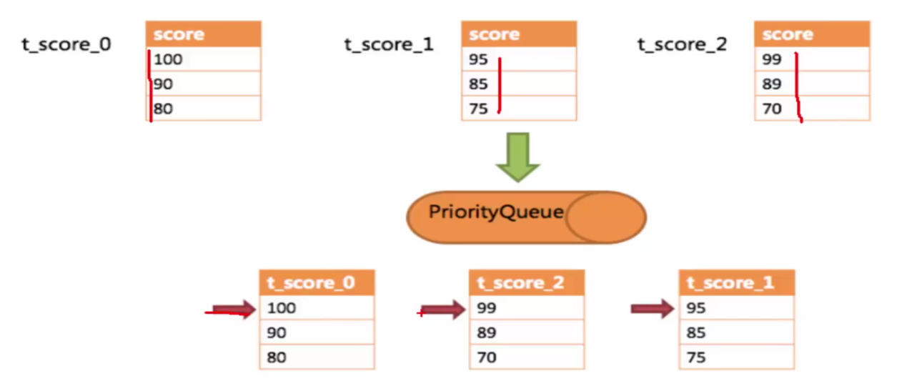

**下图则展现了进行next调用的时候，排序归并是如何进行的。通过图中我们可以看到，当进行第一次next调用时，排在队列首位的t_source_0将会被弹出队列，并且将当前游标指向的数据值（也就是100）返回至查询客户端，并且将游标下移一位之后，重新放入优先级队列。而优先级队列也会根据t_source_0的当前数据结果集指向游标的数据值（这里是90）进行排序，根据当前数值，t_score_0排列在队列的最后一位。之前队列中排名第二的t_source_2的数据结果集则自动排在了队列首位。**

**在进行第二次next时，只需要将目前排列在队列首位的t_source_2弹出队列，并且将其数据结果集游标指向的值返回至客户端，并下移游标，继续加入队列排队，以此类推。当一个结果集中已经没有数据了，则无需再次加入队列。**

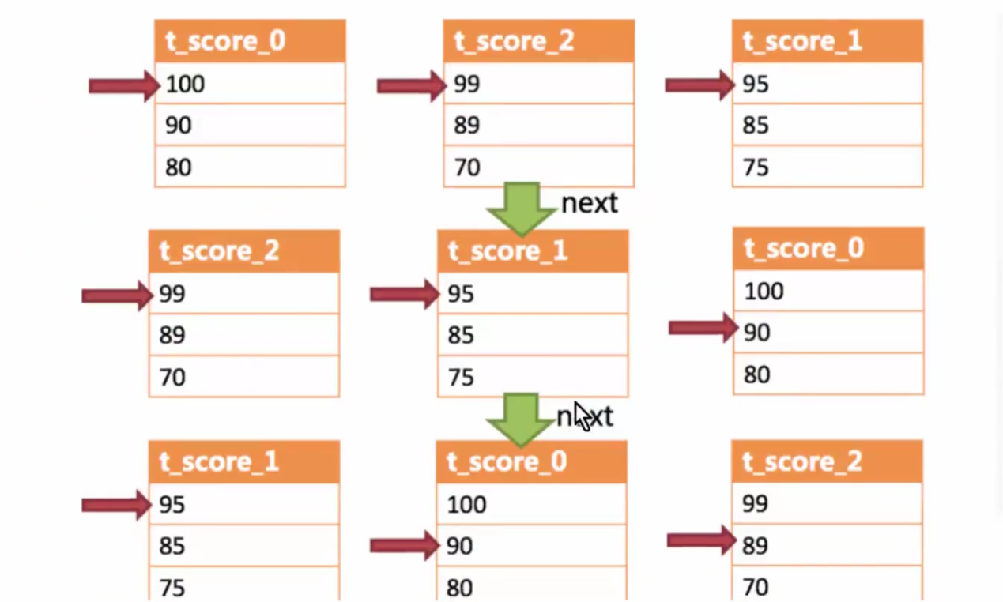

**可以看到，对于每个数据结果集中的数据有序，而多数据结果集整体无序的情况下，Sharding-JDBC无需将所有的数据都加载至内存即可排序。它使用的是流式归并的方式，每次next仅获取唯一正确的一条数据，极大的节省了内存的消耗。**

**装饰者归并是对所有的结果集归并进行统一的功能增强，比如归并时需要聚合SUM前，在进行聚合计算前，都会通过内存归并或流式归并查询出结果集。因此，聚合归并是在之前介绍的归并类型之上追加的归并能力，即装饰者模式。**

### **3.7.总结**

**通过以上内容介绍，相信大家已经了解到Sharding-JDBC基础概念、核心功能以及执行原理。**

**基础概念：逻辑表、真实表、数据节点、绑定表、广播表、分片键、分片算法、分片策略、主键生成策略**

**核心功能：数据分片、读写分离**

**执行流程：SQL解析=>查询优化=>SQL路由=>SQL改写=>SQL执行=>结果归并**

**接下来我们将通过一个个demo，来演示Sharding-JDBC实际使用方法。**

## **4.水平分表**

**前面已经介绍过，水平分表是在同一个数据库内，把同一个表的数据按一定规则拆到多个表中。在快速上手里，我们已经对水平分库进行实现，这里不再重复介绍。**

## **5.水平分库**

**前面已经介绍过，水平分库是把同一个表的数据按一定规则拆到不同的数据库中，每个库可以放在不同的服务器上。接下来看一下如何使用Sharding-JDBC实现水平分库，咱们继续对快速入门中的例子进行完善。**

**（1）将原有order_db库拆分为order_db_1、order_db_2**



**（2）分片规则修改**

**由于数据库拆分了两个，这里需要配置两个数据源。**

**分库需要配置分库的策略，和分表策略的意义类似，通过分库策略实现数据操作针对分库的数据库进行操作。**

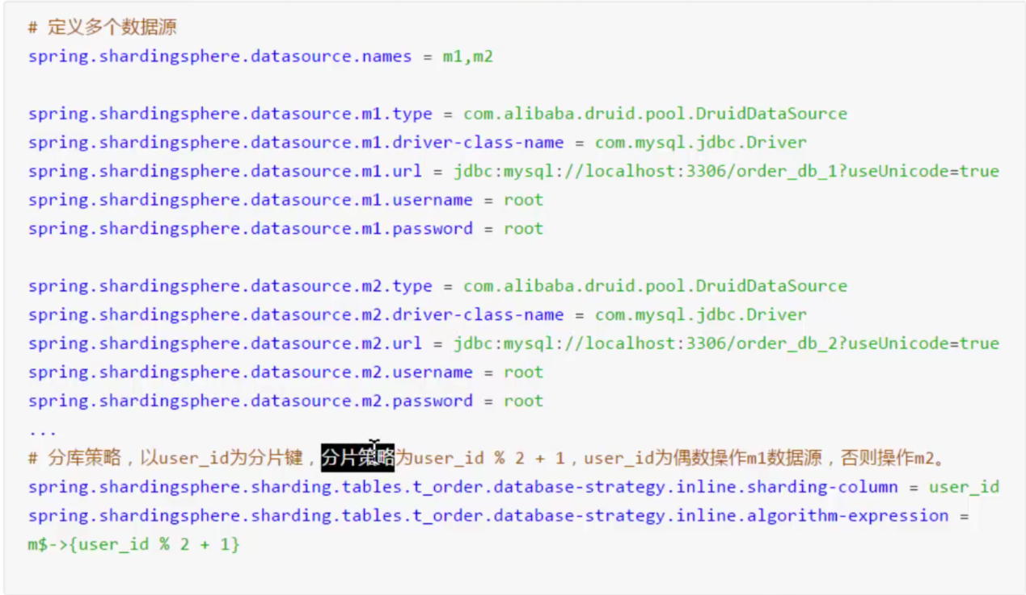

**分库策略定义方式如下：**

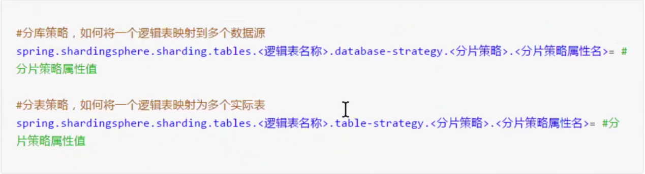

**Sharding-JDBC支持以下几种分片策略：**

**不管是分库还是分表，策略基本一样。**

* **standard：标准分片策略，对应StandardShardingStrategy。提供对SQL语句中的=、IN和BETWEEN AND的分片操作支持。StandardShardingStrategy只支持单分片键，提供PreciseShardingAlgorithm和RangeShardingAlgorithm两个分片算法。PreciseShardingAlgorithm是必选的，用于处理=和IN的分片。RangeShardingAlgorithm是可选的，用于处理BETWEEN AND 分片，如果不配置。**
* **complex：符合分片策略，对应ComplexShardingStrategy。复合分片策略。提供对SQL语句中的=，IN和BETWEEN AND 的分片操作支持。ComplexShardingStrategy支持多分片键，由于多分片键之间的关系复杂，因此并未进行过多的封装，而是直接将分片键值组合以及分片操作符透传至分片算法，完全由应用开发者实现，提供最大的灵活度。**
* **inline：行表达式分片策略，对应InlineShardingStrategy。使用Groovy的表达式，提供对SQL语句中的=和IN的分片操作支持，只支持单分片键。对于简单的分片算法，可以通过简单的配置使用，从而避免繁琐的Java代码开发，如t_user_$->{u_id%8}表示t_user表根据u_id模8，而分成8张表，表名称为t_user_0到t_user_7。**
* **hint：Hint分片策略，对应HintShardingStrategy。通过Hint而非SQL解析的方式分片的策略。对于分片字段非SQL决定，而由其他外置条件决定的场景，可使用SQL Hint灵活的注入分片字段。例：内部系统，按照员工登录主键分库，而数据库中并无此字段。SQL Hint支持通过Java API和SQL注释（待实现）两种方式使用。**
* **none：不分片策略，对应NoneShardingStrategy。不分片的策略。**

**目前例子中都使用inline分片策略，若对其他分片策略细节若感兴趣，请查阅官方文档：**

<https://shardingsphere.apache.org>

**（3）插入测试**

**修改testInsertOrder方法，插入数据中包含不同的user_id**

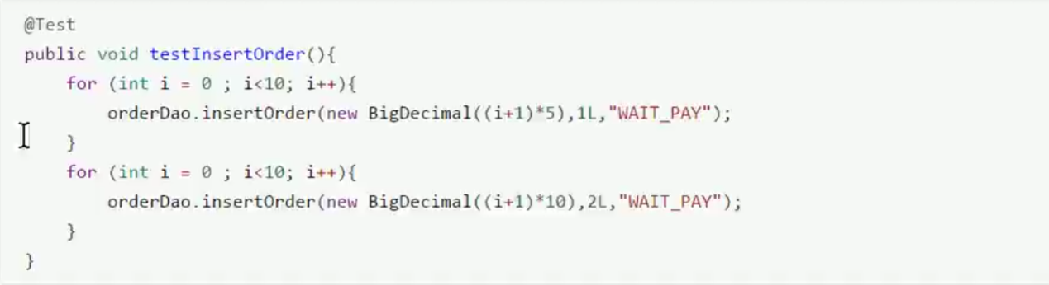

**执行testInsertOrder:**

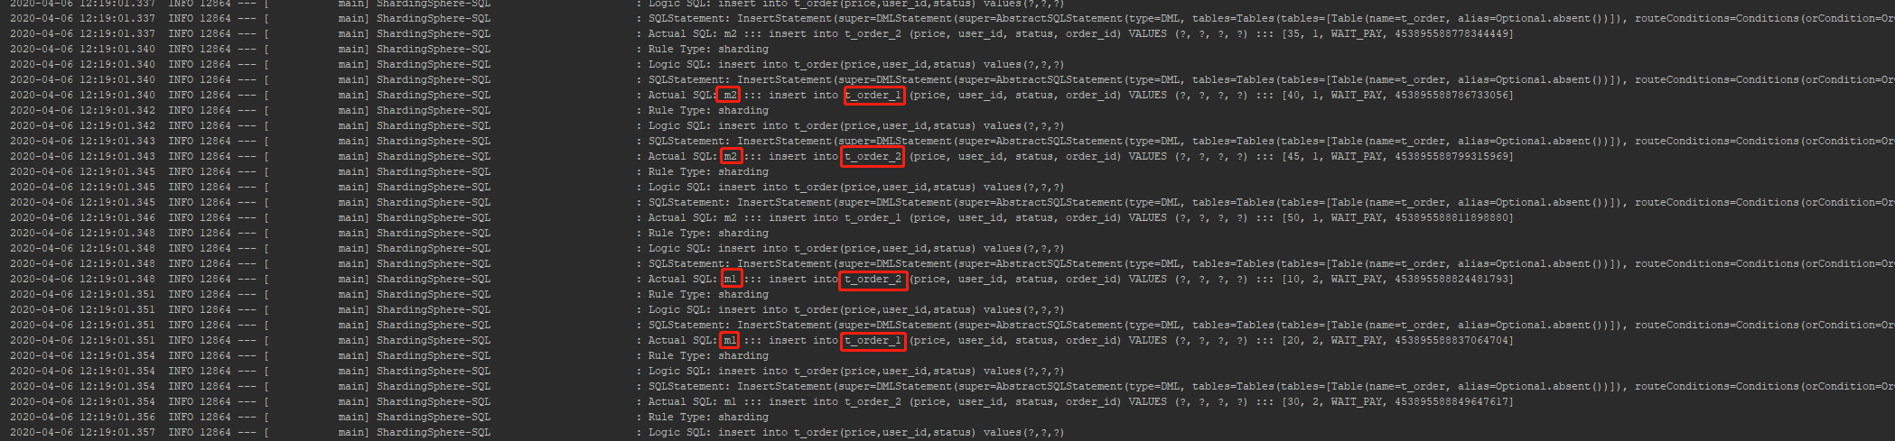

**通过日志可以看出，根据user_id的奇偶不同，数据分别落在了不同数据源，达到目标。**

**（4）查询测试**

**调用快速入门的查询接口进行测试：**



**通过日志发现，Sharding-JDBC将sql路由到m1和m2：**



**修改yml配置，数据节点分配策略修改为如下配置：**



**查询sql修改为:**

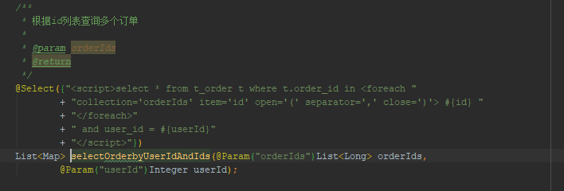

**测试用例：**

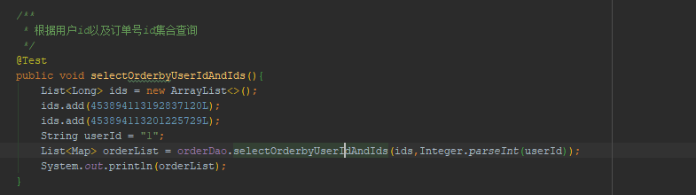

**查询sql日志打印情况和查询结果：**



## **6.垂直分库**

**前面已经介绍过，垂直分库是指按照业务将表进行分类，分布到不同的数据库上面，每个库可以放在不同的服务器上，它的核心理念是专库专用。接下来看一下如何使用Sharding-JDBC实现垂直分库。(垂直分库一般是在系统设计阶段就需要完成。)**

**（1）创建数据库**

**创建数据库user_db**



**在user_db中创建t_user表**

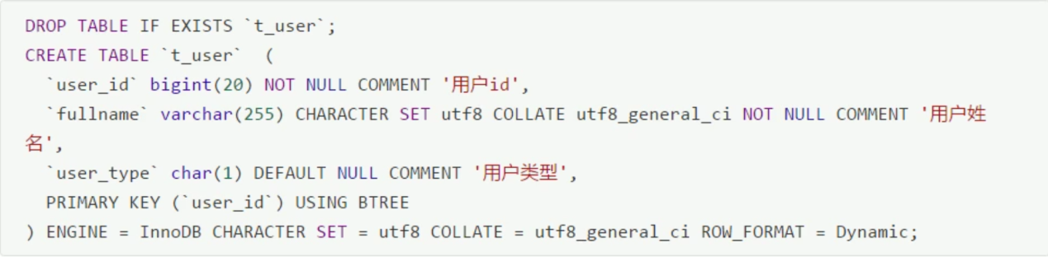

**（2）在Sharding-JDBC规则中修改**

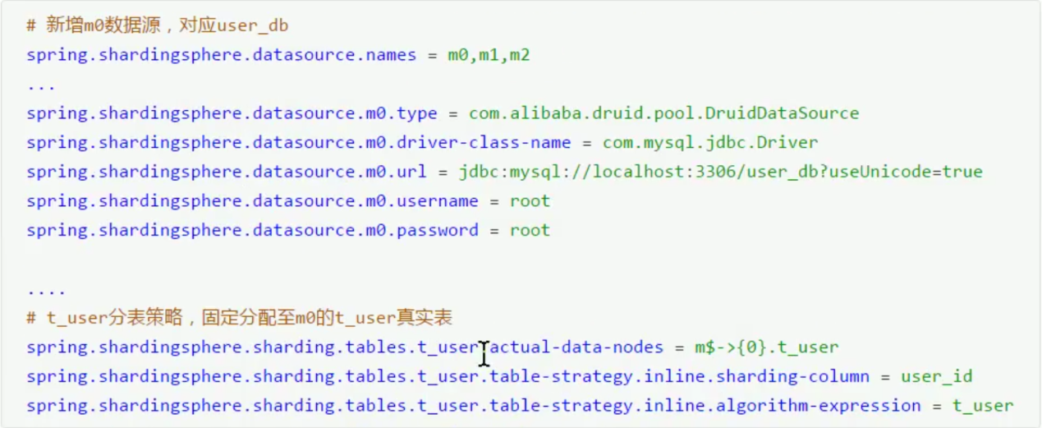

**（3）数据操作**

**新增UserDao：**

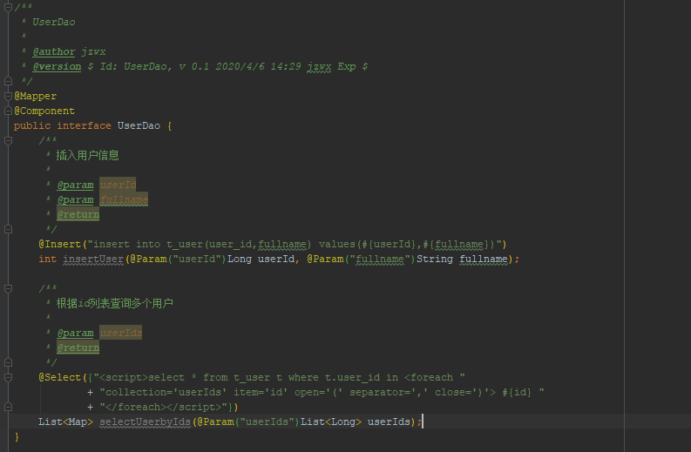

**（4）测试**

**新增单元测试方法：**

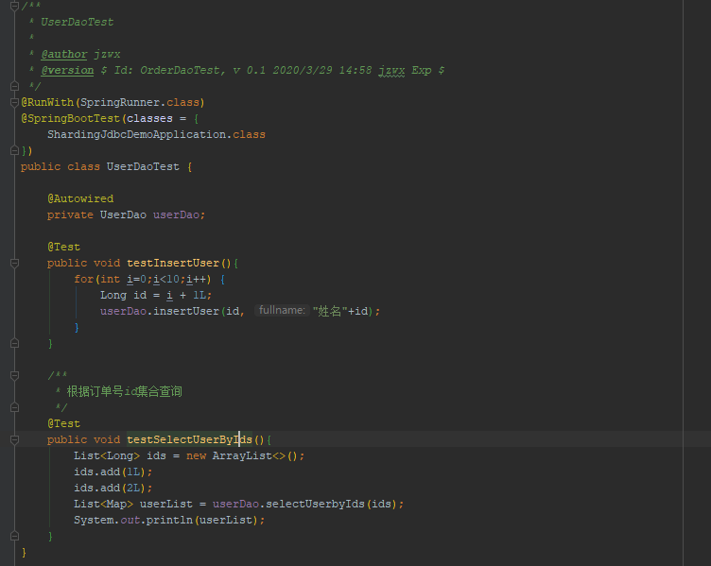

**执行testInsertUser：**

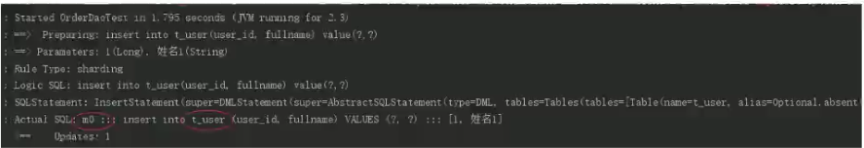

**通过日志可以看出t_user表的数据被落在了m0数据源，达到目标。**

**执行testSelectUserByIds：**

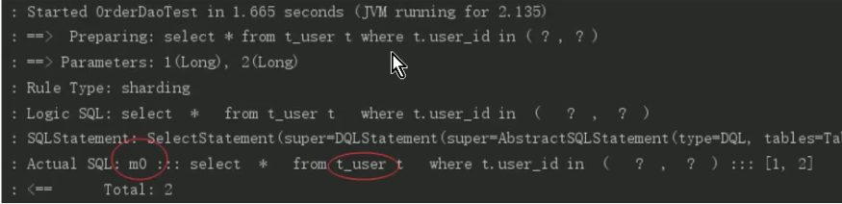

**通过日志可以看出t_user表的查询操作被落在了m0数据源，达到目标。**

## **7.公共表**

**公共表属于系统中数据量较小，变动少，而且属于高频联合查询的依赖表。参数表、数据字段表等属于此类型。可以将这类表在每个数据库都保存一份，所有更新操作都同时发送到所有分库执行。接下来看一下如何使用Sharding-JDBC实现公共表。**

**（1）创建数据库**

**分表在user_db、order_db_1、order_db_2中创建t_dict表：**

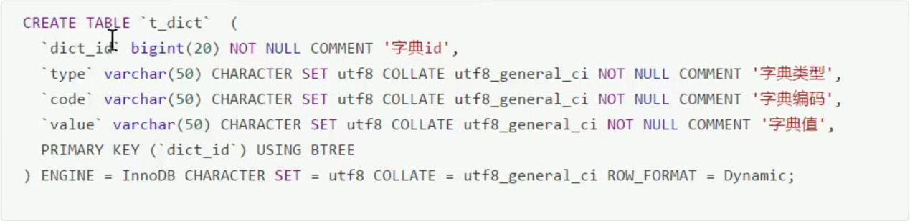

**（2）在Shading-JDBC规则中修改**



**（3）数据操作**

**新增DictDao：**

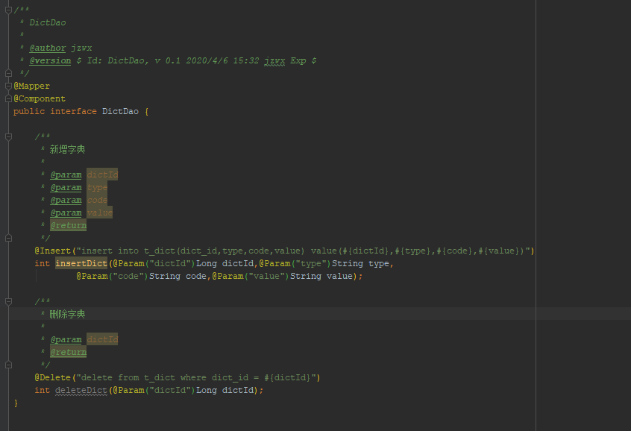

**（4）字典操作测试**

**新增单元测试方法：**

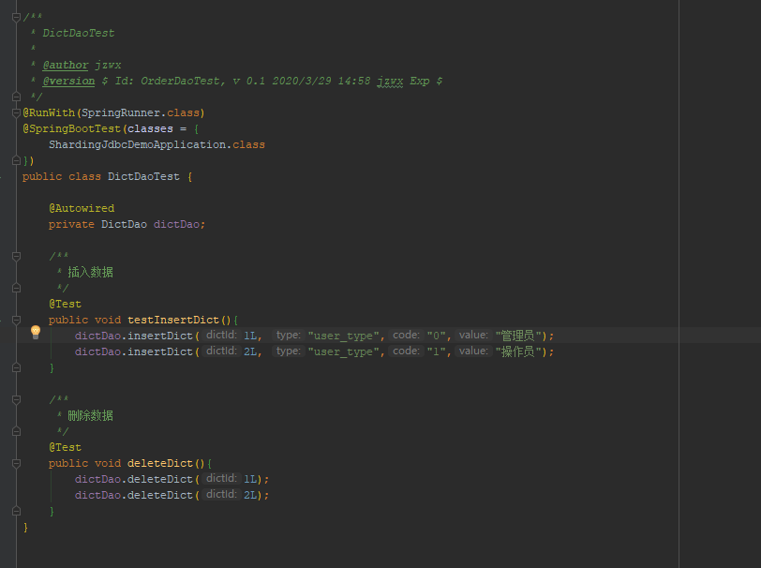

**执行testInsertDict：**

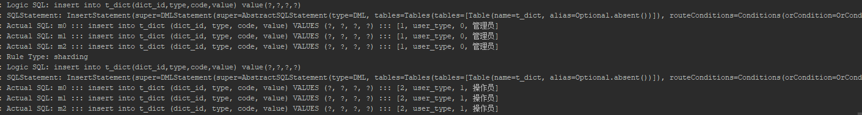

**通过日志可以看出，对t_dict的表的操作被广播至所有数据源。**

**测试删除字段，观察是否把所有数据源中该公共表的记录删除。**

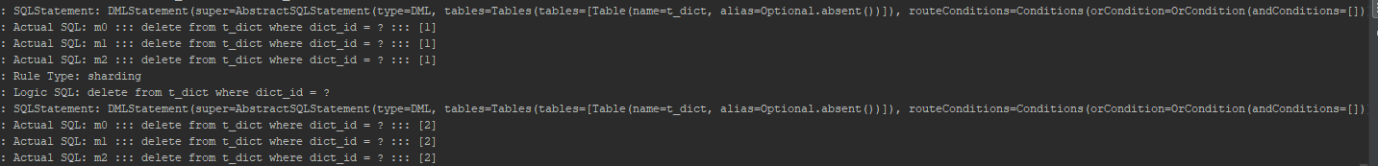

**（5）字典关联查询测试**

**字典表已在各个分库存在，各业务表即可和字典表关联查询。**

**定义用户关联查询dao：**

**在UserDao中定义：**

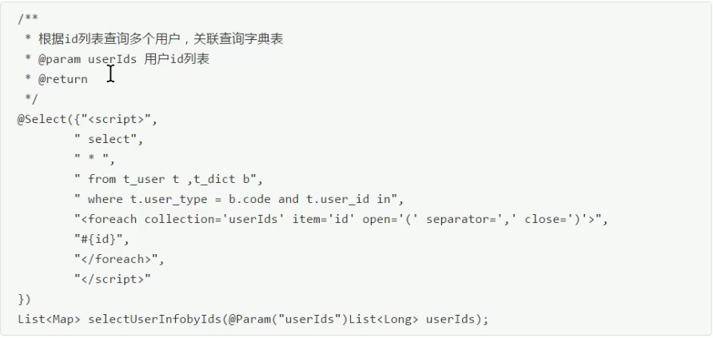

**定义测试方法：**

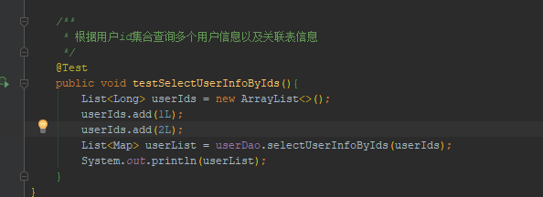

**执行testSelectUserInfoByIds方法：**



## **8.读写分离**

### **8.1.理解读写分离**

**面对日益增加的系统访问量，数据库的吞吐量面临着巨大瓶颈。对于同一时刻有大量并发读操作和较少写操作类型的应用系统来说，将数据库拆分为主库和从库，主库负责处理事务性的增删改操作，从库负责处理查询操作，能够有效的避免由数据更新导致的行锁，使得整个系统的查询性能得到极大的改善。**



**通过一主多从的配置方式，可以将查询请求均匀的分散到多个数据副本，能够进一步的提升系统的处理能力。使用多主多从的方式，不但能够提升系统的吞吐量，还能够提升系统的可用性，可以达到在任何一个数据库宕机，甚至磁盘物理损坏的情况下仍然不影响系统的正常运行。**



**读写分离的数据节点中的数据内容是一致的，而水平分片的每个数据节点的数据内容却并不相同。将水平分片和读写分离联合使用，能够更加有效的提升系统的性能。**

**<!—主从同步的N种实现方式？主从同步其实与读写分离是两码事 -->**

**Sharding-JDBC读写分离则是根据SQL语义的分析，将读操作和写操作分别路由至主库与从库。它提供透明化读写分离，让使用方尽量像使用一个数据库一样使用主从数据库集群。**



**Sharding-JDBC提供一主多从的读写分离配置，可独立使用，也可配合分库分表使用，同一线程且同一数据库连接内，如有写入操作，以后的读操作均从主库读取，用于保证数据一致性。Sharding-JDBC不提供主从数据库的数据同步功能，需要采用其他机制支持。（Mysql本身支持主数据库向从数据库同步数据的功能。）**

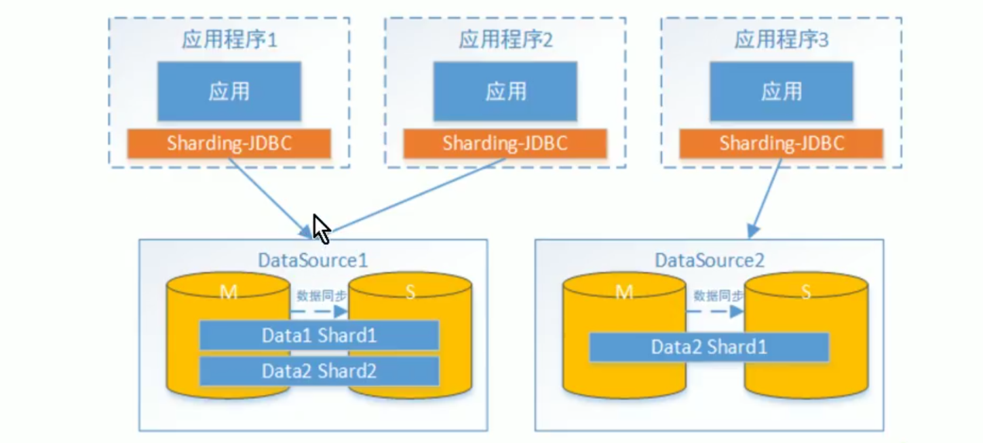

**接下来，咱们对上面例子中user_db进行读写分离实现。为了实现Sharding-JDBC的读写分离，首先，要进行mysql的主从同步配置。**

#### **8.1.1.mysql主从同步（windows）**

**一、新增mysql实例**

**复制原有mysql如：D:\mysql-5.7.25（作为主库）-> D:\mysql-5.7.25-s1（作为从库），并修改以下从库的my.ini：**

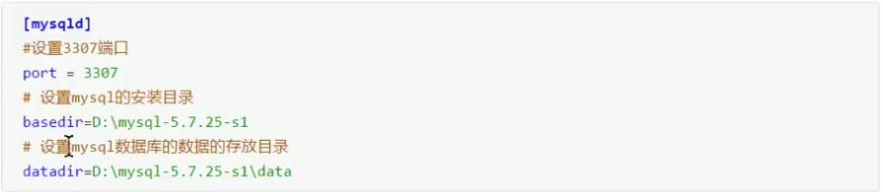

**然后将从库安装为windows服务，注意配置文件位置：**



**使用管理员权限打开cmd窗口进入C:\Program Files\MySQL\MySQL Server 5.7-s1\bin目录下执行DOW命令安装mysql-s1数据库服务**

**mysqld install mysql-s1 --defaults-file="C:\Program Files\MySQL\MySQL Server 5.7-s1\my.ini"**



**由于从库是从主库复制过来的，因此里面的数据完全一致，可使用原来的账号、密码登录。**

**二、修改主、从库的配置文件（my.ini），新增内容如下：**

**主库：**

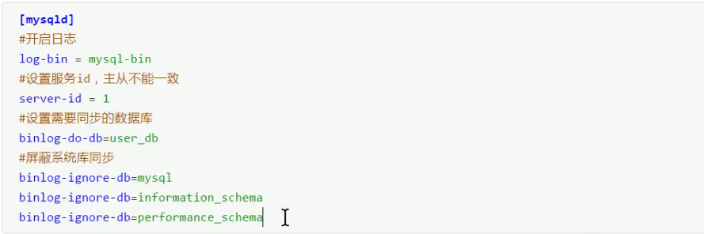

**从库：**

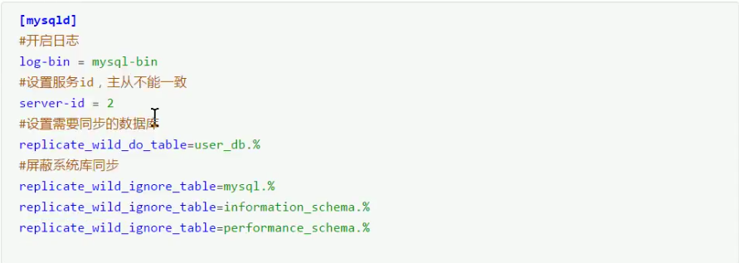

**重启主库和从库：**



**请注意，主从MySQL下的数据（data）目录下有个文件auto.cnf，文件中定义了uuid，要保证主从数据库实例的uuid不一样，建议把从数据库的auto.cnf文件直接删除掉，重启服务后将会重新生成。**

**三、授权主从复制专用账号**

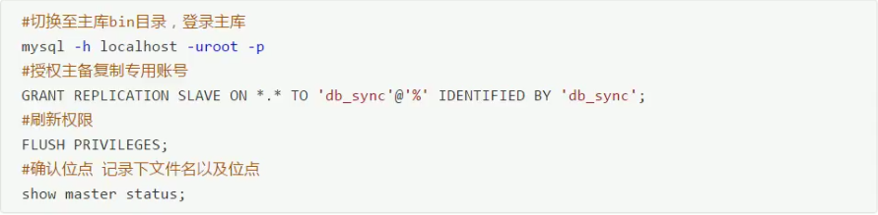

**#切换至主库bin目录，登录主库**

**mysql -h localhost -uroot -p 123456**

**#授权主备复制专用账号**

**GRANT REPLICATION SLAVE ON *.* TO 'db_sync'@'%' IDENTIFIED BY 'db_sync';**

**#刷新权限**

**FLUSH PRIVILEGES;**

**#确认位点 记录下文件名以及位点 显示主从同步数据主库写入数据时当前数据写入的位置记录信息显示指令**

**SHOW MASTER STATUS;**

**Mysql数据库的user表中新增一条用户记录**

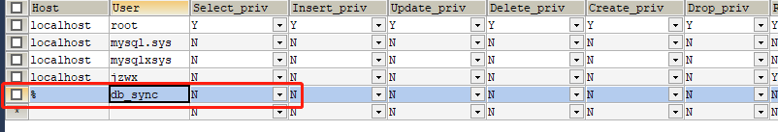

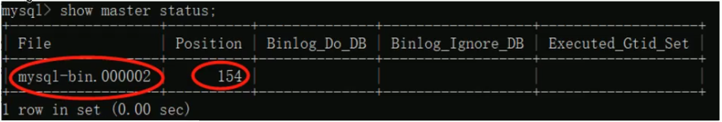

**四、设置从库向主库同步数据、并检查链路。**

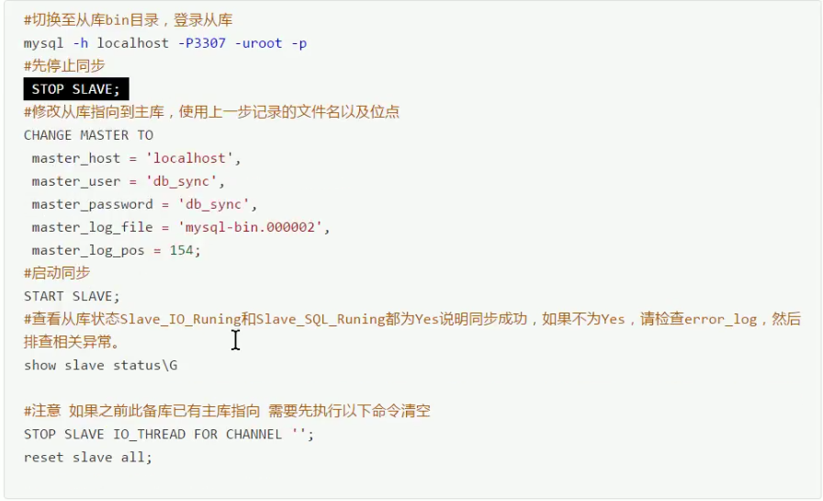

**#切换至从库bin目录，登录从库**

**mysql -h localhost -p3307 -uroot -p 123456**

**#先停止同步**

**STOP SLAVE;**

**#确认位点 记录下文件名以及位点 去主库查看->显示主从同步数据主库写入数据时当前数据写入的位置记录信息显示指令**

**SHOW MASTER STATUS;**

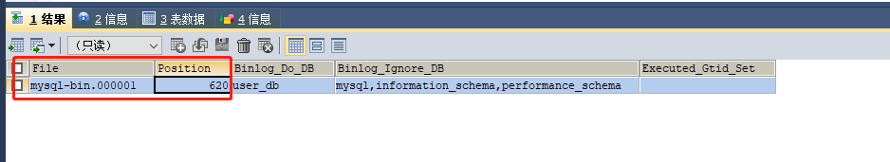

**#修改从库指向到主库，使用上一步记录的文件名以及位点 这里的数据根据 SHOW MASTER STATUS 指令获取的结果填写 MASTER_LOG_FILE 和 MASTER_LOG_POS 的值信息**

**CHANGE MASTER TO**

**MASTER_HOST = 'localhost',**

**MASTER_USER = 'db_sync',**

**MASTER_PASSWORD = 'db_sync',**

**MASTER_LOG_FILE = 'mysql-bin.000001',**

**MASTER_LOG_POS = 620;**

**#启动同步**

**START SLAVE;**

**#查看从库状态slave_IO_Runing和Slave_SQL_Runing都为Yes说明同步成功，如果不为Yes，请检查error_log,然后排查相关异常。**

**SHOW SLAVE STATUS\G**

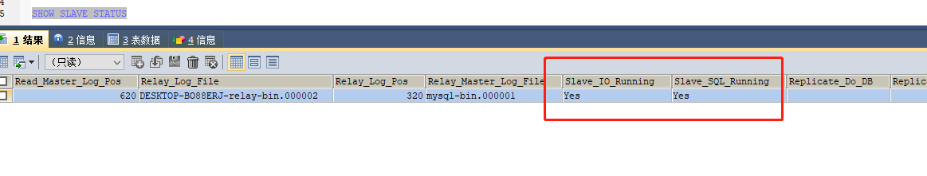

**#注意 如果之前此备库已有主库指向 需要先执行以下命令清空**

**STOP SLAVE IO_THREAD FOR CHANNEL '';**

**RESET SLAVE ALL;**

**最后测试在主库修改数据库，看从库是否能够同步成功。**

## **8.2.实现Sharding-JDBC读写分离**

**（1）在Sharding-JDBC规则中修改**

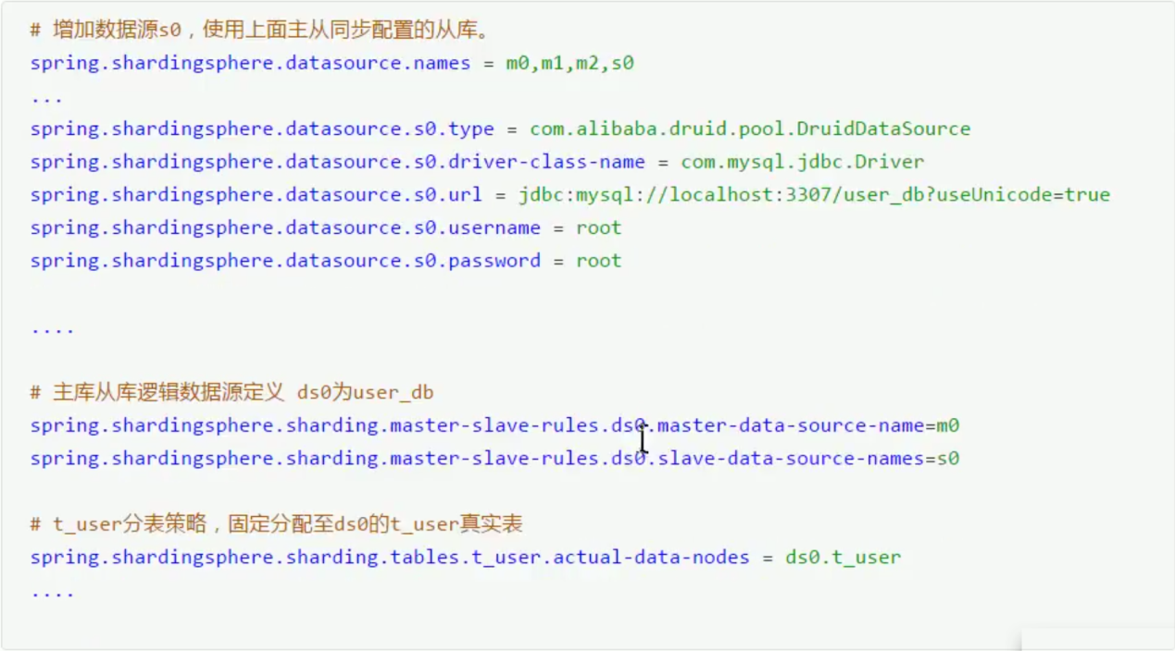

**注意：Sharding-JDBC完成的是根据sql路由到主数据库和从数据库，但是主从数据库之间数据的复制是由mysql来完成的。**

**（2）测试**

**执行testInsertUser单元测试：**

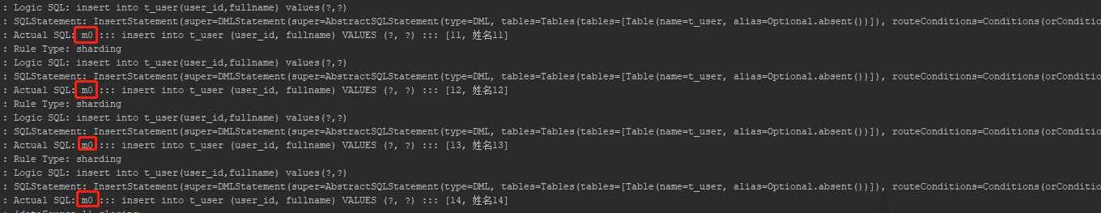

**通过日志可以看出，所有写操作落入m0数据源。**

**执行testSelectUserByIds单元测试：**

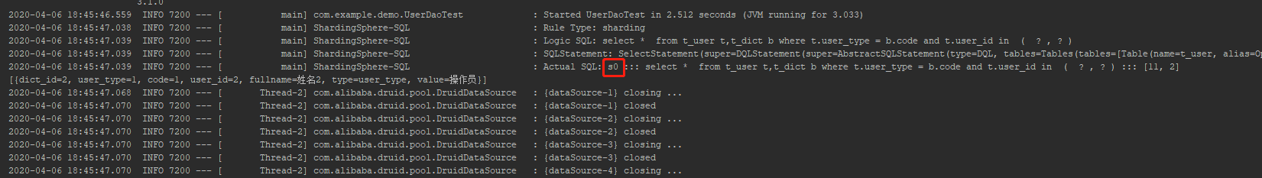

**通过日志可以看出，所有写操作落入s0数据源，达到目标。**

## **9.案例**

### **9.1.需求描述**

**电商平台商品列表展示，每个列表项中除了包含商品基本信息、商品描述信息之外，还包括了商品所属的店铺信息，如下：**

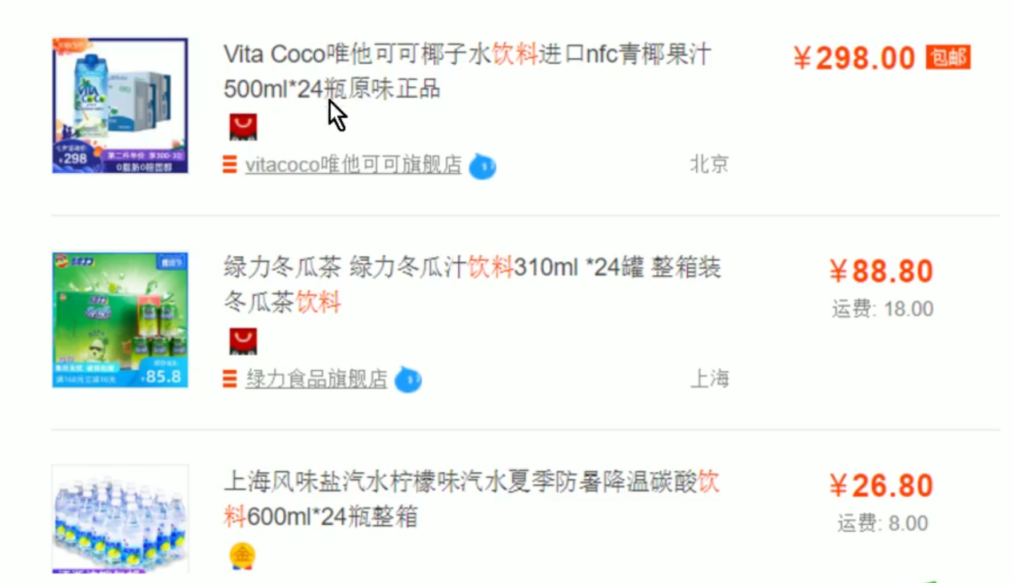



**本案例实现功能如下：**

**1、添加商品**

**2、商品分页查询**

**3、商品统计**

### **9.2.数据库设计**

**数据库设计如下，其中商品与店铺信息之间进行了垂直分库，分为了PRODUCT_DB（商品库）和STORE_DB（店铺库）；商品信息还进行了垂直分表，分为了商品基本信息（product_info）和商品描述信息（product_descript）,地理区域信息（region）作为公共表，冗余在两库中：**

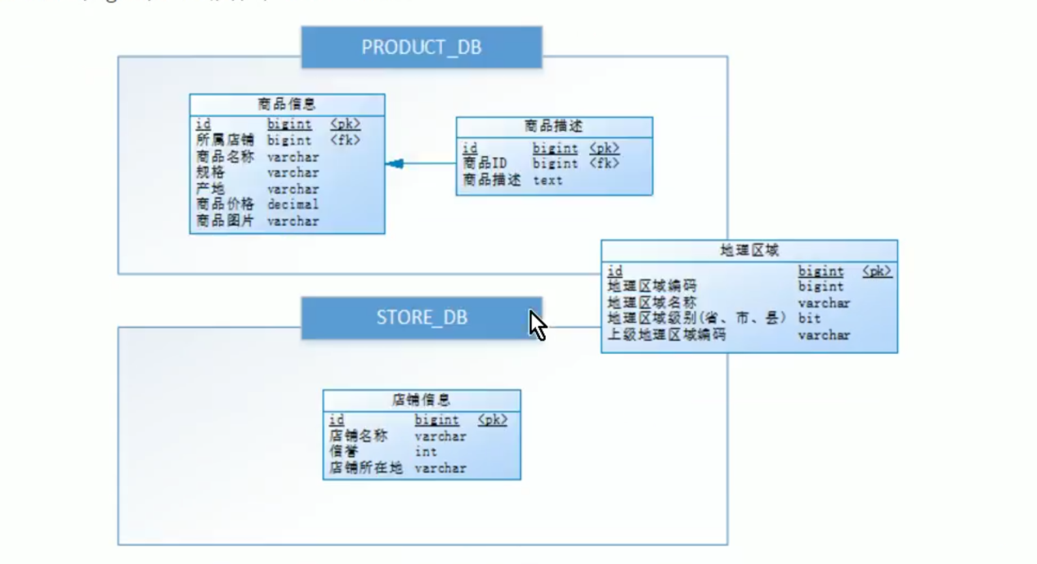

**考虑到商品信息的数据增长性，对PRODUCT_DB（商品库）进行了水平分库，分片键使用店铺id，分片策略为店铺ID%2+1,因此商品描述信息对所属店铺ID进行了冗余。**

**对商品基本信息（product_info）和商品描述信息（product_descript）进行水平分表，分片键使用商品id，分片策略为商品ID%2+1，并将为这两个表设置为绑定表，避免笛卡尔积join；**

**为避免主键冲突，ID生成策略采用雪花算法来生成全局唯一ID，最终数据库设计为下图：**

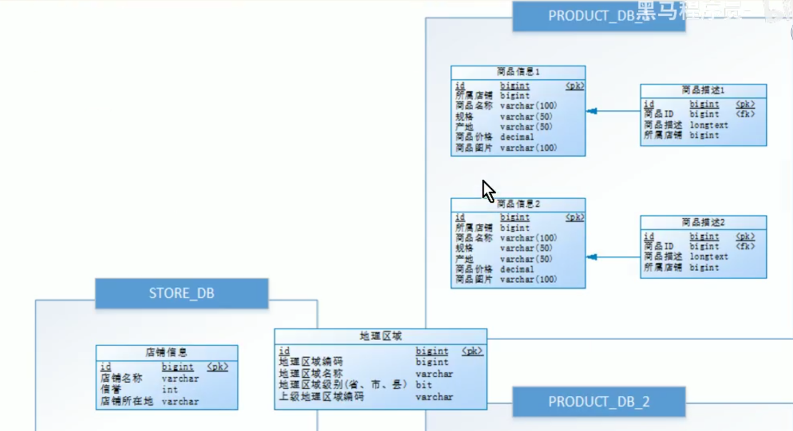

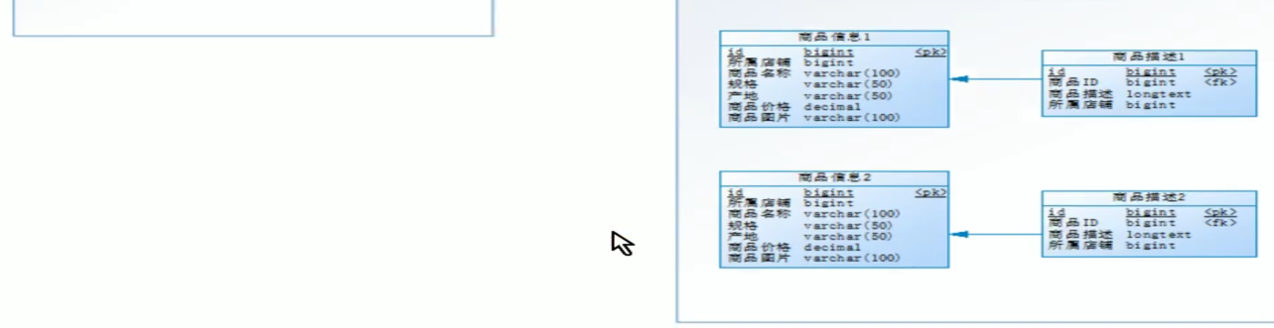

**要求使用读写分离来提升性能，可用性。**

### **9.3.环境说明**

* **操作系统：win10**
* **数据库：MySQL-5.7.25**
* **JDK：64位jdk1.8.0_201**
* **应用框架：spring-boot-2.1.3.RELEASE，Mybatis3.5.0**
* **Sharding-JDBC：sharding-jdbc-spring-boot-starter-4.0.0-RC1**

### **9.4.环境准备**

#### **9.4.1.mysql主从同步（windows）**

**参考读写分离章节，对以下库进行主从同步配置：**

**主库服务器my.ini配置新增：**

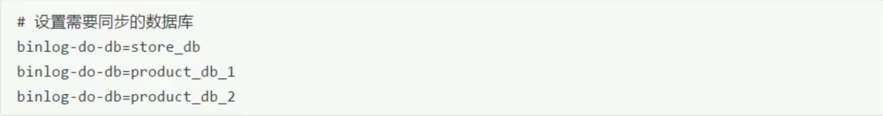

**从库服务器my.ini配置新增：**

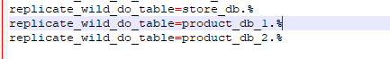

#### **9.4.2.初始化数据库**

**创建store_db数据库，并执行以下脚本创建表：**

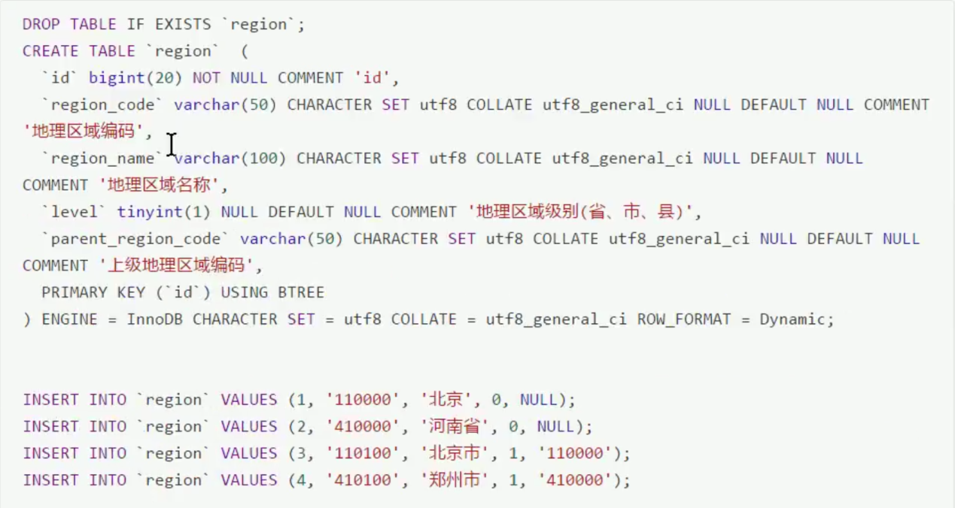

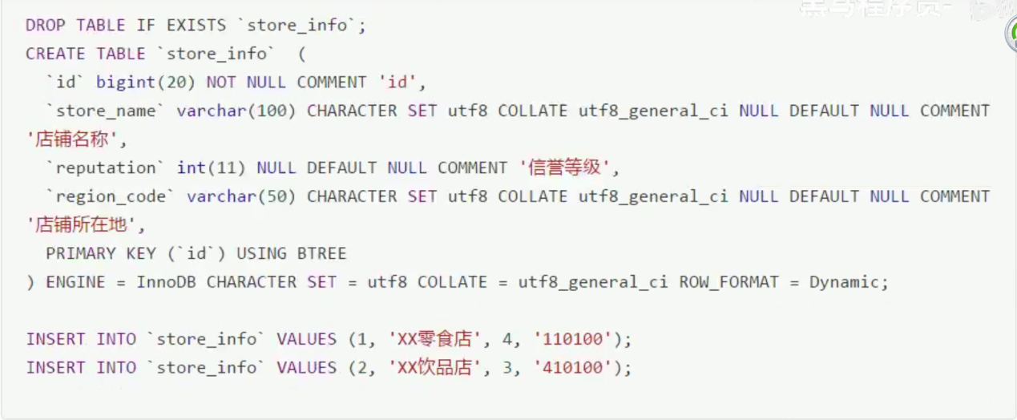

**创建product_db_1、product_db_2数据库，并分别对两库执行以下脚本创建表：**

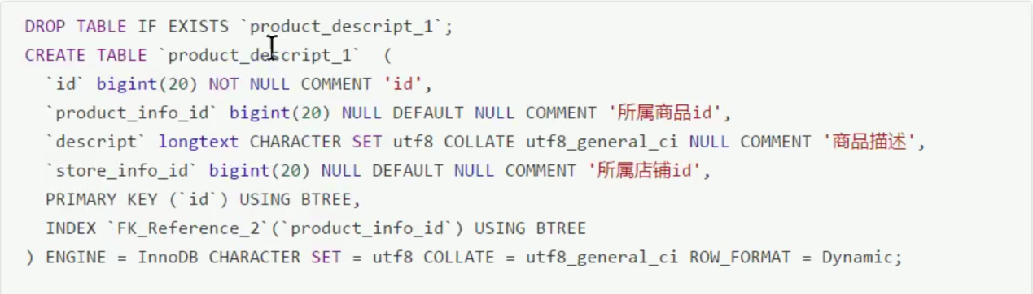

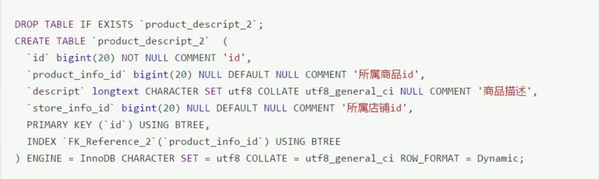

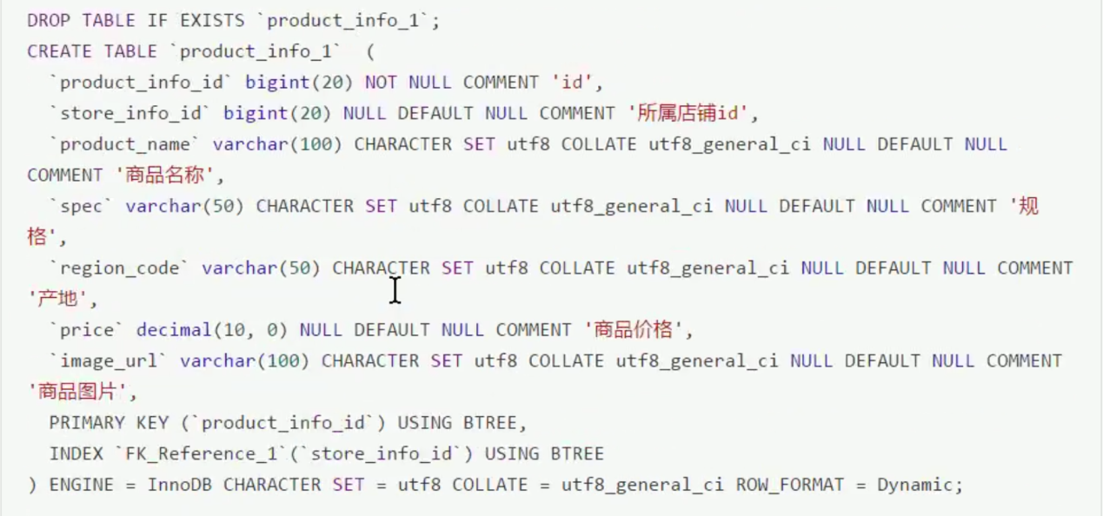

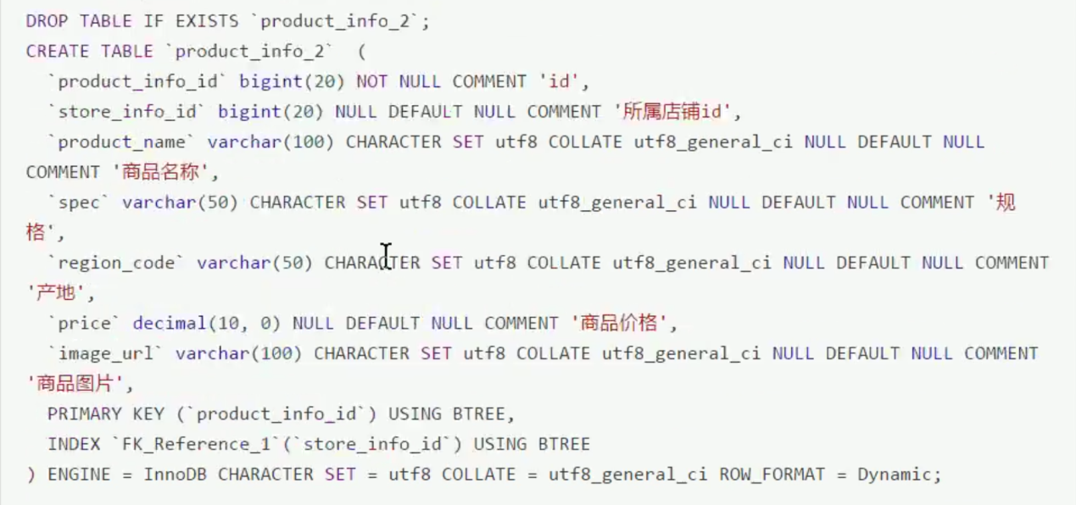

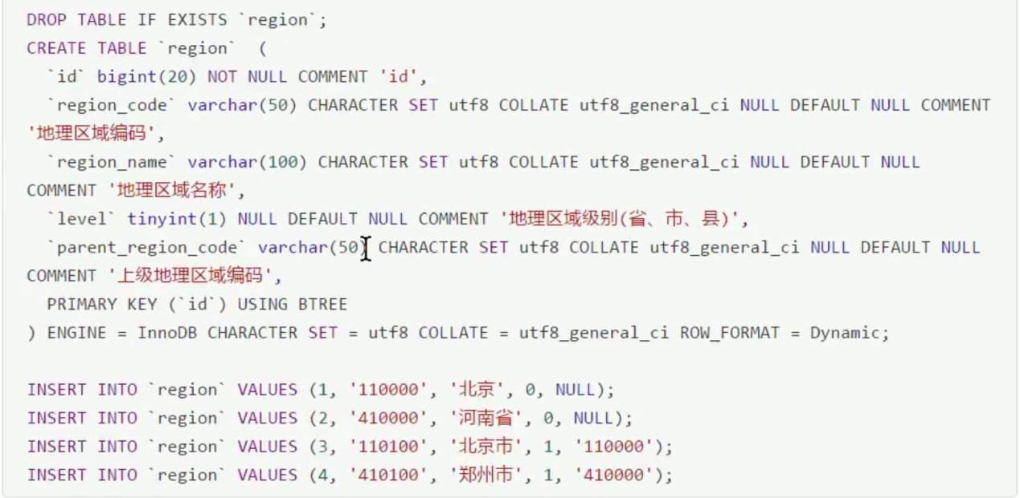

### **9.5.实现步骤**

**9.5.1.搭建maven工程**

**（1）搭建工程maven工程shopping，导入资料中基础代码shopping，以dbsharding为总体父工程，并做好spring boot相关配置。**

**（2）引入maven依赖**

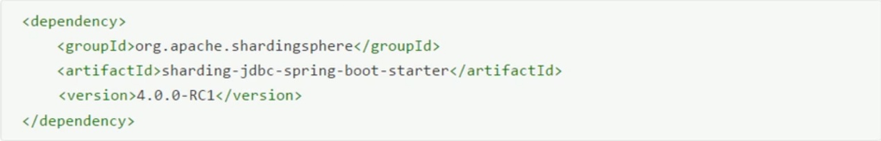

#### **9.5.2.分片配置**

**既然是分库分表，那么就需要定义多个真实数据源，每一个数据库链接信息就是一个数据源定义，如：**

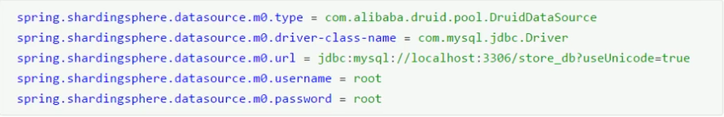

**m0，就是这个真实数据源的名称，然后需要告诉Sharding-JDBC，咱们有哪些真实数据源，如：**



**如果需要配置读写分离，还需要告诉Sharding-JDBC，这么多真实数据源，那几个是一套读写分离？也就是定义主从逻辑数据源：**



**若我们已经对m0和s0做了mysql主从同步，那我们需要告诉Sharding-JDBC，m0，s0为一组主从同步数据源，其中m0为主，s0为从，并且定义名称为ds0，这个ds0就是主从逻辑数据源。**

**最终配置如下，具体的分库分表策略参考注释内容：**

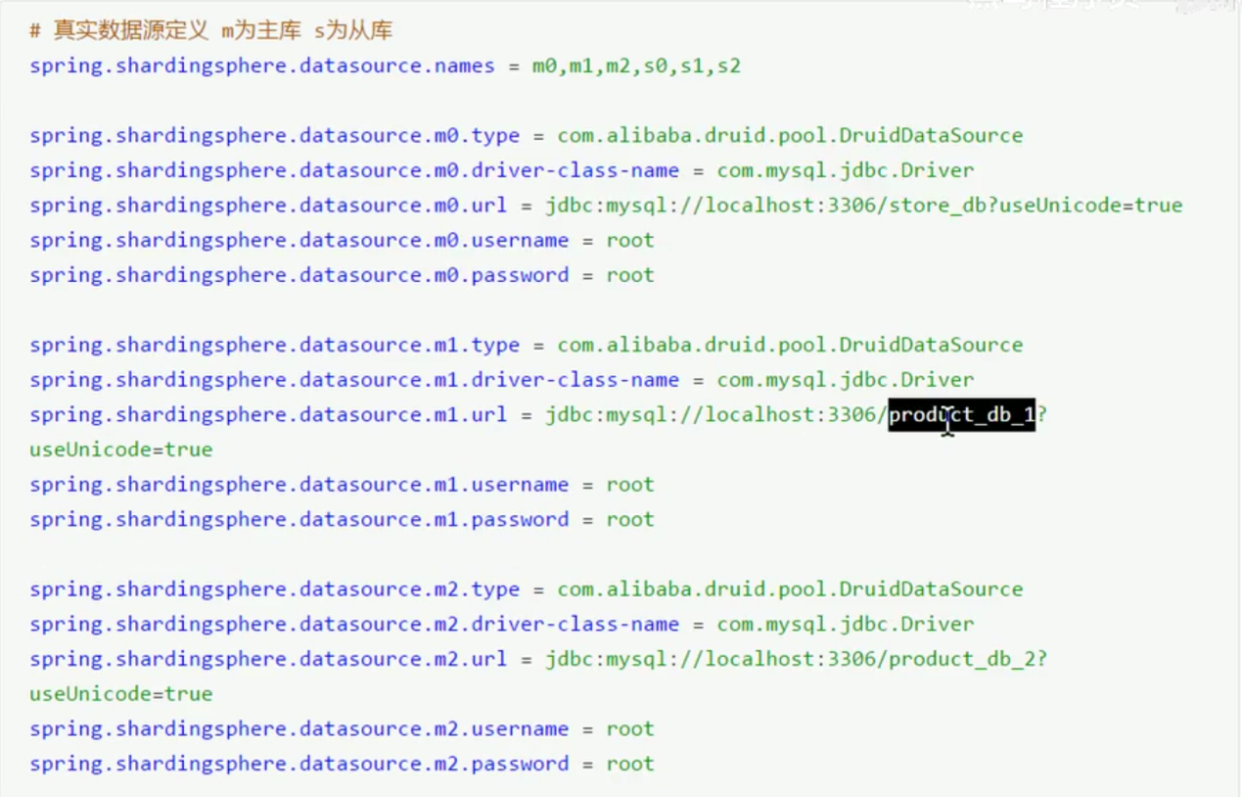

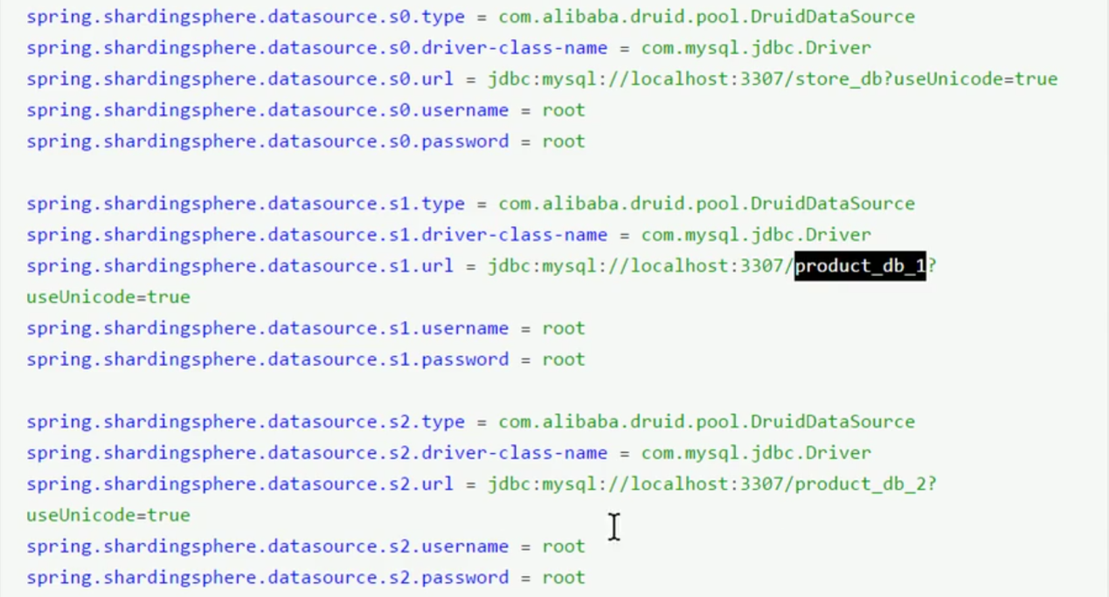

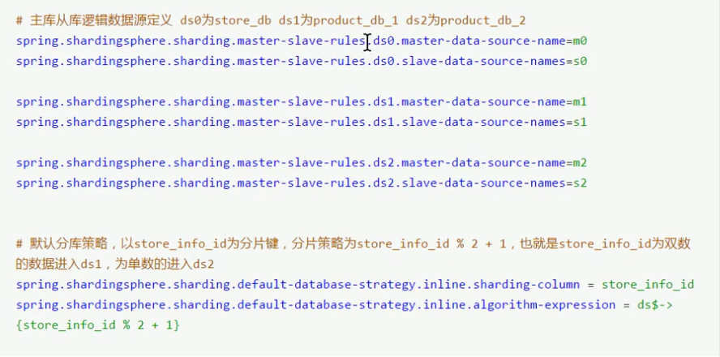

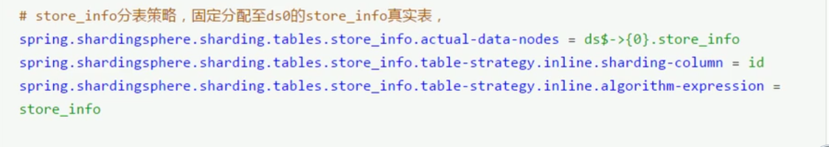

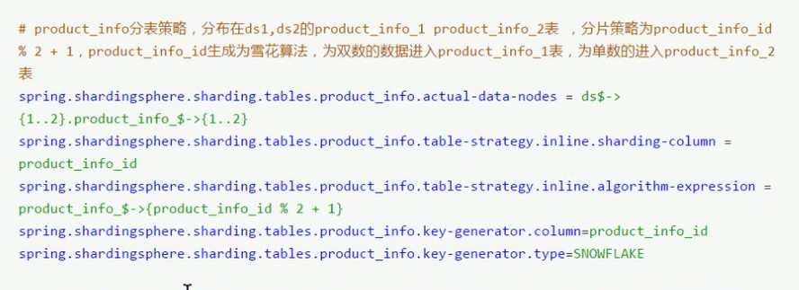

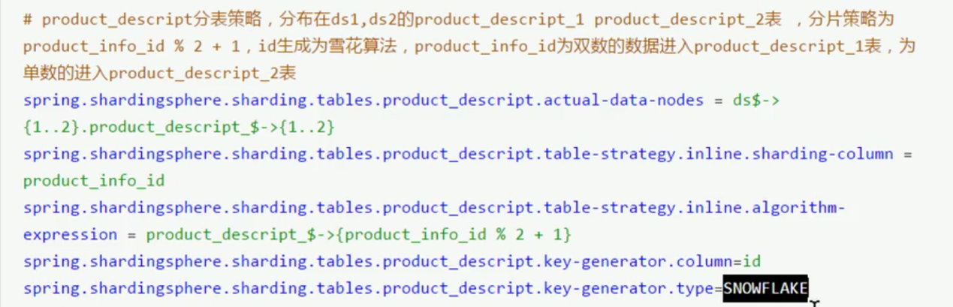

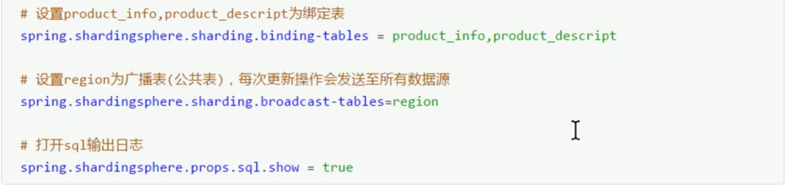

#### **9.5.3.添加商品**

**实体类，参考基础工程：**



**DAO实现：**

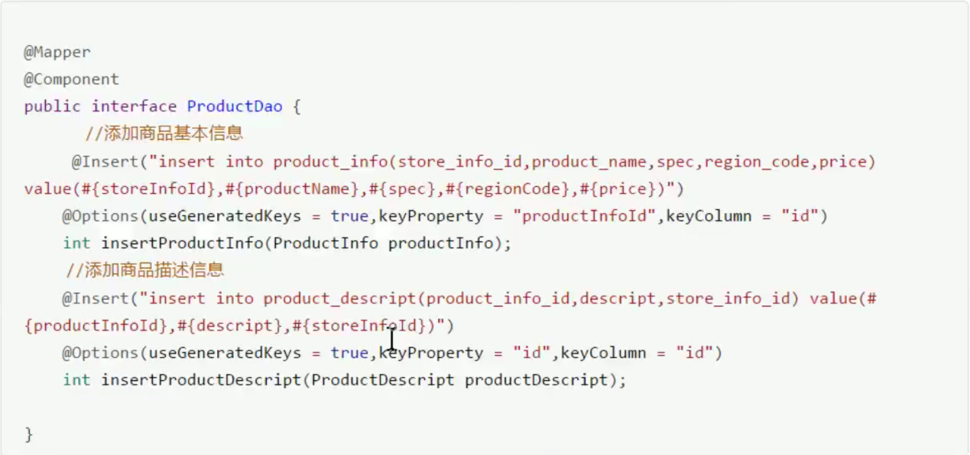

**service实现，针对垂直分库的两个库，分别实现店铺服务、商品服务**

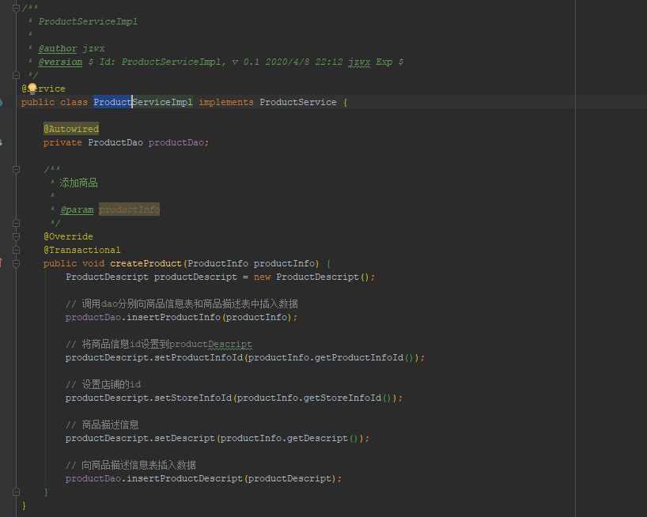

**Controller实现：**

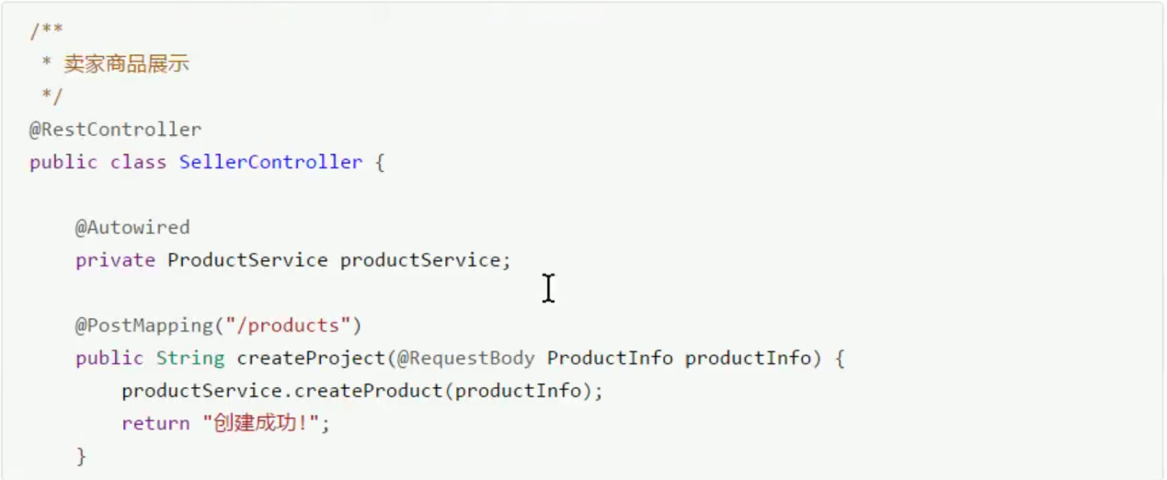

**单元测试：**

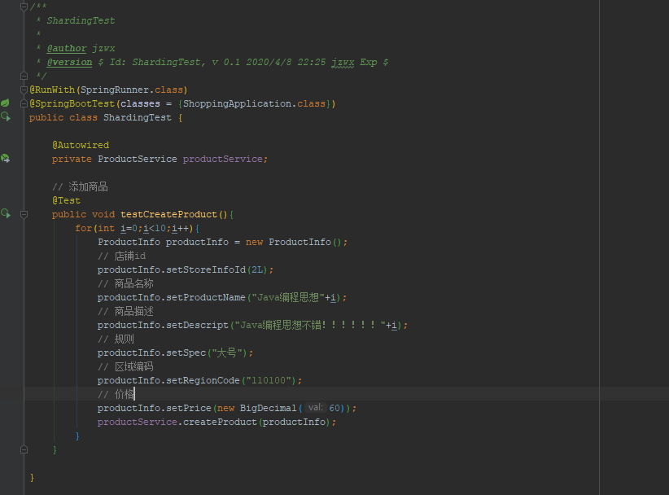

**这里使用了sharding-jdbc所提供的全局主键生成方式之一雪花算法，来生成全局业务唯一主键。**

**通过添加商品接口新增商品进行分库验证，store­_info_id为偶数的数据在product_db_1，为奇数的数据在product_db_2。**

**通过添加商品接口新增商品进行分表验证，product_id为偶数的数据在product_info_1、product_descript_1，为奇数的数据在product_info_2、product_descript_2。**

#### **9.5.4.查询商品**

**Dao实现：**

**在ProductDao中定义商品查询方法：**

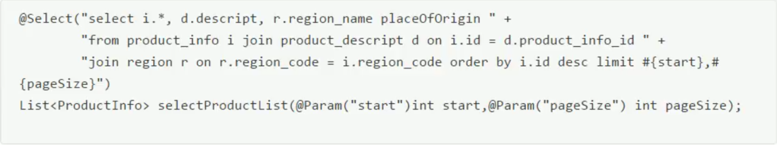

**Service实现：**

**在ProductServiceImpl定义商品查询方法：**

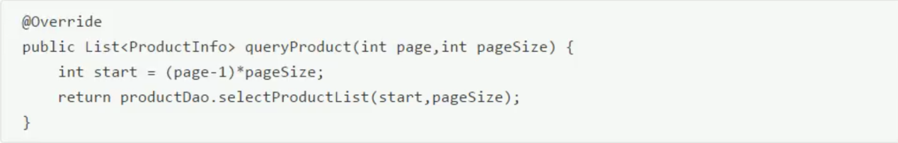

**Controller实现：**

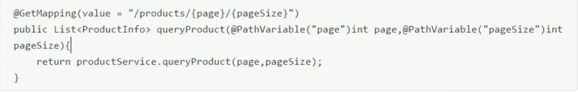

**单元测试：**

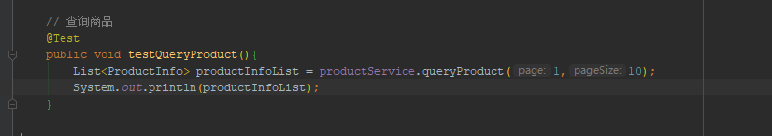

**通过查询商品列表接口，能够查询到所有分片的商品信息，关联的地理区域，店铺信息正确。**

**总结：**

**分页查询时业务中最常见的场景，Sharding-jdbc支持常用关系数据库的分页查询，不过Sharding-jdbc的分页功能比较容易让使用者误解，用户通常认为分页归并会占用大量内存。在分布式的场景中，将LIMIT 10000000，改写为0,10000010，才能保证其数据的正确性。用户非常容易产生ShardingSphere会将大量无意义的数据加载至内存中，造成内存溢出风险的错觉。其实大部分情况都通过流式归并获取数据结果集，因此ShardingSphere会通过结果集的next方法将无需取出的数据全部跳过，并不会将其存入内存。**

**但同时需要注意的是，由于排序的需要，大量的数据仍然需要传输到Sharding-jdbc的内存空间。因此，采用LIMIT这种方式分页，并非最佳实践。由于LIMIT并不能通过索引查询数据，因此如果可以保证ID的连续性，通过ID进行分页是比较好的解决方案，例如：**



**或通过记录上次查询结果的最后一条记录的ID进行下一页的查询，例如：**



**排序功能是由Sharding-jdbc的排序归并来完成，由于在SQL中存在ORDER BY 语句，因此每个数据结果集自身是有序的，因此只需要将数据结果集当前游标指向的数据值进行排序即可。这相当于对多个有序的数组进行排序，归并排序是最适合此场景的排序算法。**

#### **9.5.5.商品统计**

**本小节实现商品总数统计，商品分组统计**

**Dao实现，在ProductDao中定义：**

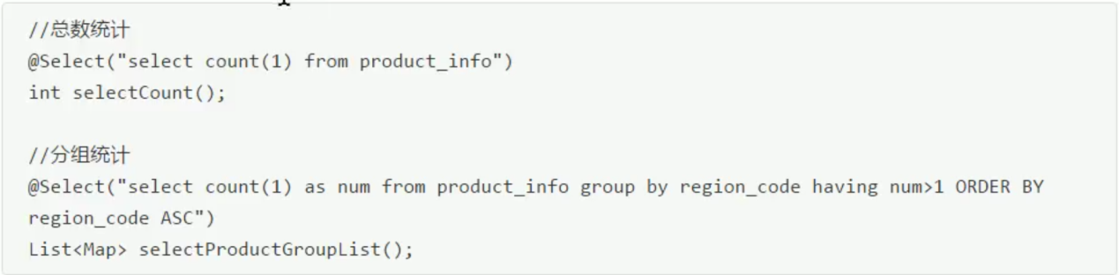

**单元测试：**

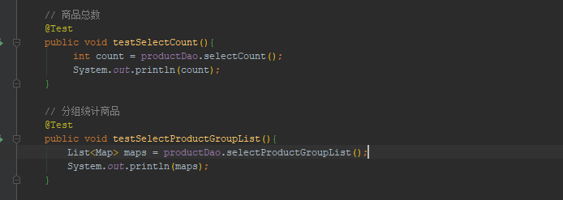

**总结：**

**分组统计**

**分组统计也是业务中常见的场景，分组功能的实现由Sharding-jdbc分组归并完成。分组归并的情况最为复杂，它分为流式分组归并和内存分组归并。流式分组归并要求SQL的排序项与分组项的字段必须保持一致，否则只能通过内存归并才能保证其数据的正确性。**

**举例说明，假设根据科目分片，表结构中包含考生的姓名（为了简单起见，不考虑重名的情况）和分数。通过SQL获取每位考生的总分，可通过如下SQL：**



**在分组项与排序项完全一致的情况下，取得的数据是连续的，分组所需的数据全数存在于各个数据结果集的当前游标指向的数据值，因此可以采用流式归并。如下图所示。**

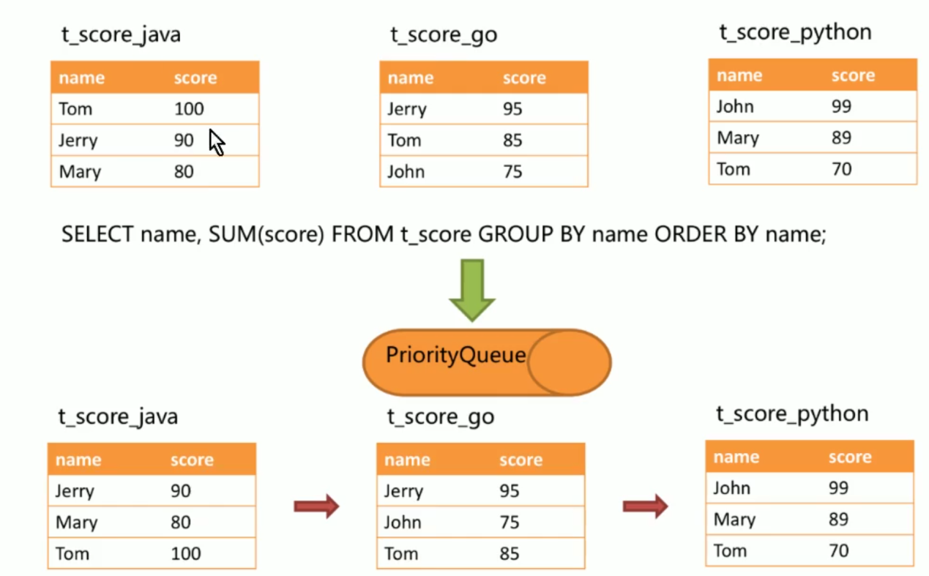

**进行归并时，逻辑与排序归并类似。下图展示了进行next调用的时候，流式分组归并是如何进行的。**

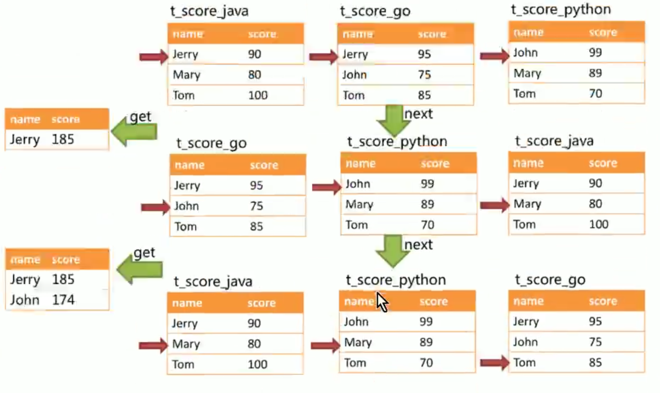

**通过图中我们可以看到，当进行第一次next调用时，排在队列首位的t_score_java将会被弹出队列，并且将分组值同为“Jetty”的其他结果集中的数据一同弹出队列。在获取了所有的姓名为“Jetty”的同学的分数之后，进行累加操作，那么，在第一次next调用结束后，取出的结果集是“Jetty”的分数总和。与此同时，所有的数据结果集中的游标都将下移至数据值“Jetty”的下一个不同的数据值，并且根据数据结果集当前游标指向的值进行重排序。因此，包含名字顺着第二位的“John”的相关数据结果集则排在队列的前列。**

## **10.课程总结**

**重点知识回顾：**

**为什么分库分表?分库分表就是为了解决由于数据量过大而导致数据库性能降低的问题，将原来独立的数据库拆分成若干数据库组成，将数据大表拆分成若干数据表组成，使得单一数据库、单一数据表的数据量变小，从而达到提升数据库性能的目的。**

**分库分表方式：垂直分表、垂直分库、水平分库、水平分表**

**分库分表带来的问题：由于数据分散在多个数据库，服务器导致了事务一致性问题、跨节点join问题、跨节点分页、排序、函数，主键需要全局唯一，公共表。**

**Sharding-JDBC基础概念：逻辑表，真实表，数据节点，绑定表，广播表，分片键，分片算法，分片策略，主键生成策略**

**Sharding-JDBC核心功能：数据分片，读写分离**

**Sharding-JDBC执行流程：SQL解析 => 查询优化 => SQL路由 => SQL改写 => SQL执行 => 结果归并**

**最佳实践：**

**系统在设计之初就应该对业务数据的耦合松紧进行考量，从而进行垂直分库、垂直分表，使数据层架构清晰明了。若非必要，无需进行水平切分，应先从缓存技术着手降低对数据库的访问压力。如果缓存使用过后，数据库访问量还是非常大，可以考虑数据库读、写分离原则。若当前数据库压力依然大，且业务数据持续增长无法估量，最后考虑水平分库、分表，单表拆分数据控制在1000万以内。**

**附SQL支持说明**

**详细参考：**<https://shardingsphere.apache.org/document/current/cn/features/sharding/use-norms/sql/>

**说明：以下为官方显示内容，具体是否适用以实际测试为准。**



